

Руководство пользователя
Регионального информационного ресурса
«Алькона»
Территориального фонда обязательного медицинского страхования

Чебоксары, 2020
СОДЕРЖАНИЕ
ВВЕДЕНИЕ 4
Термины и сокращения 5
1. ВХОД В СИСТЕМУ И ЗАВЕРШЕНИЕ РАБОТЫ 7
1.1. Вход в систему 7
1.2. Описание интерфейса 7
1.2.1. Переход по разделам 8
1.2.2. Просмотр записей в разделах 8
1.2.3. Просмотр, добавление, редактирование, удаление записей 8
1.2.4. Поиск записей 9
1.2.5. Выгрузка записей 10
1.2.6. Очистка параметров поиска 10
1.2.7. Редактирование экранных форм 11
1.3. Выход из системы 11
2. ВЕДЕНИЕ НОРМАТИВНО-СПРАВОЧНОЙ ИНФОРМАЦИИ 12
2.1. Справочники модуля организации профилактических мероприятий 12
2.1.1. Справочник «Типы документов» 12
2.1.2. Справочник «Застрахованные лица» 12
2.1.3. Справочник «Представители СМО» 14
2.1.4. Справочник «Должности» 16
2.1.5. Справочник «Цель информирования» 16
2.1.6. Справочник «Способы информирования» 18
2.1.7. Справочник «Результаты информирования» 18
2.1.8. Справочник «Группы вопросов (опросник) 19
2.1.9. Справочник «Вопросы» 19
2.2. Нормативно-справочная информация 20
2.2.1. Справочник «Результаты диспансеризации» 20
2.2.2. Справочник «Типы диспансеризации» 20
2.2.3. «Группы диспансеризации» 21
2.2.4. Справочник «Профили коек» 21
2.2.5. Справочник «Тип назначения» 22
2.2.6. Справочник «Типы исследования» 22
2.2.7. Справочник «Перечень заболеваний, при наличии которых устанавливается диспансерное наблюдение» 23
2.2.8. Справочник «Специальности» 24
3. ДОПОЛНИТЕЛЬНЫЕ СВЕДЕНИЯ 25
3.1. Работа с документами по организации профилактических мероприятий 25
3.2. Плановые объемы диспансеризации 26
3.3. Согласия на информирование 27
4. ЗАГРУЗКА ДАННЫХ 29
4.1. Загрузка плановых списков застрахованных лиц 29
4.1.1. Профилактические мероприятия 29
4.1.2. Диспансерное наблюдение 33
4.2. Загрузка сведений об информировании застрахованных лиц 36
4.3. Загрузка сведений об оказанной медицинской помощи при диспансеризации 36
4.4. Загрузка сведений о случаях лечения ЗЛ с онкологическим заболеванием 37
4.5. Загрузка сведений об оказанной медицинской помощи 38
4.5.1. Диспансерное наблюдение 38
4.5.2. Онкология 40
4.6. Загрузка файлов по диспансеризации COVID из ГИС ОМС 41
4.7. История загрузки 41
5. КАРТЫ ЗАСТРАХОВАННЫХ ЛИЦ 43
6. УЧЕТ ИНФОРМИРОВАНИЯ ЗЛ О НЕОБХОДИМОСТИ ПРОХОЖДЕНИЯ ДИСПАНСЕРИЗАЦИИ И ДИСПАНСЕРНОГО НАБЛЮДЕНИЯ 45
7. СПИСКИ ЗЛ, ПОДЛЕЖАЩИХ ПРОХОЖДЕНИЮ ПРОФИЛАКТИЧЕСКИХ МЕРОПРИЯТИЙ 48
7.1. Обновление списка подлежащих прохождению профилактических мероприятий 48
7.2. Просмотр списка подлежащих прохождению профилактических мероприятий 49
8. СПИСКИ ЗЛ, ПОДЛЕЖАЩИХ ДИСПАНСЕРНОМУ НАБЛЮДЕНИЮ 52
8.1. Карты диспансерного наблюдения 52
8.2. Плановые списки диспансерного наблюдения 55
8.3. Случаи оказания медпомощи по диспансерному наблюдению 56
9. КОНТРОЛЬ ЗА СВОЕВРЕМЕННОСТЬЮ ВЗЯТИЯ НА ДИСПАНСЕРНОЕ НАБЛЮДЕНИЕ 58
10. СЛУЧАИ ОКАЗАННОЙ МЕДИЦИНСКОЙ ПОМОЩИ ПРИ ДИСПАНСЕРНОМ НАБЛЮДЕНИИ 59
11. ИСТОРИЯ ЛЕЧЕНИЯ С СЕРДЕЧНО-СОСУДИСТЫМ ЗАБОЛЕВАНИЕМ 60
12. ИСТОРИЯ ЛЕЧЕНИЯ С ОНКОЛОГИЧЕСКИМ ЗАБОЛЕВАНИЕМ 62
13. КОНТРОЛЬ ЛЕЧЕНИЯ ОНКОЛОГИЧЕСКОГО ЗАБОЛЕВАНИЯ 66
14. ПОСТРОЕНИЕ И ПРОСМОТР ОТЧЕТОВ 69
14.1. Отчеты по диспансеризации 69
14.2. Отчеты по диспансерному наблюдению 71

ВВЕДЕНИЕ
Данный документ представляет собой руководство по работе с региональным информационным ресурсом «Алькона» (РИР) для пользователей Территориальных фондов обязательного медицинского страхования (ТФОМС), страховых медицинских организаций (СМО).
РИР предназначена для организации единого ресурса, автоматизированного инструмента для реализации информационного взаимодействия участников процесса информационного сопровождения застрахованных лиц при организации оказания им медицинской помощи в сфере обязательного медицинского страхования.

Термины и сокращения
№ | Термин, сокращение | Описание, определение, расшифровка
 | АРМ | Автоматизированное рабочее место
 | БД | База данных
 | Доступ | Правила реализации субъектом доступа предоставленных ему прав доступа (правила разграничения доступа)
 | ДН | Диспансерное наблюдение
 | ДПФС | Документ ОМС, документ, подтверждающий факт страхования (полис ОМС старого образца, временное свидетельство, бумажный полис ОМС единого образца, электронный полис ОМС)
 | ЕНП | Единый номер полиса ОМС
 | ЗЛ | Застрахованное лицо
 | ИС | Информационная система
 | ИС ТФОМС | Информационная система Территориального фонда обязательного медицинского страхования Чувашской Республики
 | КИС ТФОМС | Комплекс информационных систем Территориального фонда обязательного медицинского страхования Чувашской Республики
 | МКБ 10 | Международная статистическая классификация болезней и проблем, связанных со здоровьем 10–ого пересмотра
 | МНН | Международное непатентованное наименование
 | МО | Медицинская организация
 | МП | Медицинская помощь
 | НСИ | Нормативно-справочная информация - информация, заимствованная из нормативных документов и справочников, используемая при функционировании АС
 | ОМС | Обязательное медицинское страхование
 | ОС | Операционная система
 | ПН | Прикрепленное население
 | ПУ | Персонифицированный учет
 | ПФА | Подушевое финансирование (амбулаторное)
 | РМИС | Региональная медицинская информационная система
 | РС ЕРЗ | Региональный сегмент Единого Регистра застрахованных
 | СМО | Страховая медицинская организация
 | Справочник | Перечень объектов, имеющих уникальные идентификаторы (номера, имена, коды), для формализованного представления характеристик и/или идентификации которых используются коды соответствующих классификаторов и/или кодификаторов. Записи файла-справочника могут включать любые сведения, характеризующие объекты справочника
 | СУБД | Система управления базами данных
 | ТФОМС | Территориальный фонд обязательного медицинского страхования
 | ФФОМС | Федеральный фонд обязательного медицинского страхования
 | ЦС ЕРЗ (ЦК ЕРП) | Центральный сегмент Единого регистра застрахованных (Центральный компонент единого регистра полисов)
 | CSV | Значения, разделённые запятыми (англ. Comma-Separated Values)
 | XML | Расширяемый язык разметки (англ. eXtensible Markup Language)

ВХОД В СИСТЕМУ И ЗАВЕРШЕНИЕ РАБОТЫ

Вход в систему
Для запуска Системы необходимо выполнить следующие действия:
- открыть браузер, в адресной строке указать адрес Системы и нажать на клавишу Enter (или кнопку Перейти по адресу);
- в открывшемся окне «Вход в систему» авторизации ввести имя пользователя и пароль, нажать на кнопку Войти (Рисунок 1).

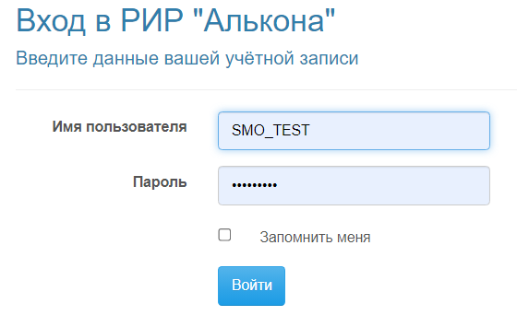
Рисунок 1. Авторизация в Системе
В случае успешной авторизации в браузере отобразится стартовая страница Системы, в заголовке которой будет в том числе отображаться и имя авторизованного пользователя.
Если после ввода имени пользователя и пароля выходит ошибка, следует удостовериться в правильности ввода данных, необходимых для авторизации. В случае ошибки авторизации при вводе правильных данных следует обратиться к администратору Системы.
Внимание! Необходимо быть внимательным при наборе пароля! Если пароль к вашей учетной записи неправильно введен более 5 раз, учетная запись заблокируется на 10 минут и только по истечении этого времени возможно будет заново авторизоваться под данной учетной записью (пароль при этом остается прежним).

Описание интерфейса
Интерфейс Системы представляет собой веб-интерфейс, в окне которого отображаются три основных зоны:
- наименование системы и наименование раздела, в котором находится в данный момент пользователь (сверху);
- навигационное меню (сверху);
- информационная область (основная часть).
Интерфейс Системы имеет панель навигации в верхней части каждой страницы. Щелкнув по ссылке на панели навигации, пользователь попадает в соответствующий раздел Системы (Рисунок 2).

Рисунок 2. Разделы Системы
В информационной области каждой страницы отображается основная информация раздела:
- Списки;
- Информационные данные;
- Кнопки действий.

Переход по разделам
Для открытия того или иного раздела щелкните левой кнопкой мыши по наименованию раздела в навигационном меню – содержимое раздела отобразится в информационной области. При этом если у раздела имеются подразделы, то в навигационном меню раскроется список подразделов (Рисунок 3).

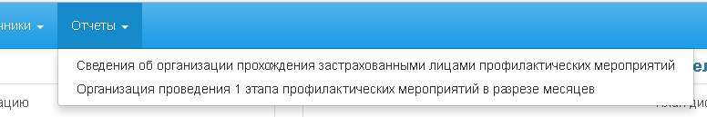
Рисунок 3. Подразделы

Просмотр записей в разделах
Все записи в разделах отображаются в табличном виде – одной записи справочника соответствует одна строка в таблице. Для пролистывания таблицы воспользуйтесь строкой навигации, щелкнув на номере требуемой страницы или на ссылки «Первая» или «Последняя» (Рисунок 4).

Рисунок 4. Строка навигации

Просмотр, добавление, редактирование, удаление записей
Для добавления данных необходимо выполнить следующие действия:
- откройте требуемый справочник или список;
- нажмите на кнопку Добавить, расположенную в панели кнопок управления (в нижней части информационной области);
- в открывшейся форме заполните необходимые поля (поля, обязательные для заполнения, отмечены значком «*»);
- нажмите на кнопку Сохранить для сохранения записи.
Для просмотра записи необходимо выполнить следующие действия:
- откройте необходимый раздел;
- щелкните на значок Просмотр записи (Рисунок 5) в необходимой строке;
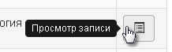
Рисунок 5. Кнопка просмотра записи
- после просмотра записи нажмите на кнопку Вернуться к списку.
Для редактирования записи справочника необходимо выполнить следующие действия:
- откройте необходимый раздел;
- щелкните на значок Редактирование записи в строке с редактируемой записью (Рисунок 6);
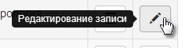
Рисунок 6. Кнопка редактирования записи
- в форме просмотра записи отредактируйте необходимые поля;
- нажмите на кнопку Сохранить для сохранения изменений.
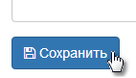
Рисунок 7. Кнопка сохранения записи
Внимание! Некоторые записи могут быть недоступны пользователю для редактирования, например, редактировать направления из других МО пользователю нельзя, такие направления только для просмотра.
Для удаления записи справочника необходимо выполнить следующие действия:
- откройте необходимый раздел;
- щелкните на значок Редактирование записи в строке с удаляемой записью;
- в форме редактирования записи нажмите на кнопку Удалить (Рисунок 8).

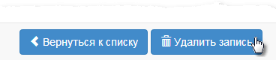
Рисунок 8. Кнопка удаления записи

Поиск записей
Поиск данных возможен во всех разделах Системы. Для поиска необходимой записи выполните следующие действия:
- в области поиска укажите условия поиска в полях (Рисунок 9);

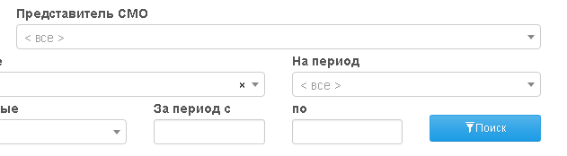
Рисунок 9. Область поиска
- нажмите на кнопку Поиск;
- в таблице отобразятся все записи, которые походят под критерии поиска;
Для снятия условий поиска очистите все поля поиска.

Выгрузка записей
Выгрузка данных возможна в разделах: Информационное сопровождение ЗЛ, подлежащих диспансеризации; Плановые списки 1 этапа профилактических мероприятий; Карты диспансерного наблюдения; Контрольные списки для диспансерного наблюдения; Плановые списки диспансерного наблюдения; История лечения с онкологическим заболеванием; Контроль лечения онкологического заболевания; Сведения об информировании застрахованных лиц. Для выгрузки необходимых записей выполните следующие действия:
- в области поиска укажите условия поиска в полях (Рисунок 9);
- нажмите на кнопку Поиск;
- в таблице отобразятся все записи, которые походят под критерии поиска;
- нажмите на кнопку Выгрузить (Рисунок 10).

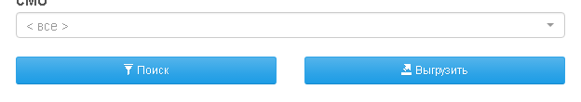
Рисунок 10. Выгрузка записей
Записи выгрузятся в формате Excel либо CSV.

Очистка параметров поиска
Очистка параметров поиска возможна в разделах Информационное сопровождение ЗЛ, подлежащих диспансеризации; Плановые списки 1 этапа профилактических мероприятий; Случаи прохождения профилактических мероприятий; Подлежащие прохождению профилактических мероприятий; Карты диспансерного наблюдения; Контрольные списки для диспансерного наблюдения; Случаи оказания медпомощи по диспансерному наблюдению; Плановые списки диспансерного наблюдения; История лечения с онкологическим заболеванием; Сведения об информировании застрахованных лиц. Для очистки параметров поиска необходимо нажать на кнопку Очистить (Рисунок 11).
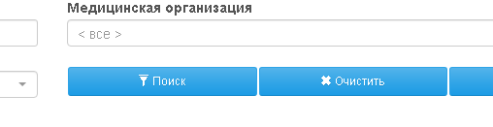
Рисунок 11. Очистка параметров поиска

Редактирование экранных форм
Редактирование экранных форм доступно в разделах Информационное сопровождение ЗЛ, подлежащих диспансеризации; Плановые списки 1 этапа профилактических мероприятий; Случаи прохождения профилактических мероприятий; Подлежащие прохождению профилактических мероприятий; Карты диспансерного наблюдения; Контрольные списки для диспансерного наблюдения; Случаи оказания медпомощи по диспансерному наблюдению; Плановые списки диспансерного наблюдения.
Для того, чтобы отредактировать экранную форму, необходимо нажать на кнопку , при нажатии на которую открывается таблица со списком всех отображаемых колонок, которая позволяет убрать ненужные или добавить нужные колонки.

Выход из системы
Для выхода из Системы достаточно закрыть окно браузера с веб-интерфейсом подсистемы или завершить работу браузера – сеанс пользователя автоматически завершится.
Для выхода из сеанса пользователя необходимо нажать на кнопку Выход, расположенную в строке заголовка рядом с именем авторизованного пользователя (Рисунок 12).
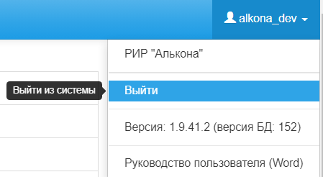
Рисунок 12. Выход из сеанса пользователя
Внимание! Сеанс автоматически завершается, если пользователь не совершал никаких действий в течение определенного промежутка времени. При этом для дальнейшей работы необходимо будет заново авторизоваться.

ВЕДЕНИЕ НОРМАТИВНО-СПРАВОЧНОЙ ИНФОРМАЦИИ
Нормативно-справочная информация ведется в разделе «Справочники». Каждый справочник представлен в виде подраздела в двух областях:
- справочники модуля организации профилактических мероприятий;
- нормативно-справочная информация.

Справочники модуля организации профилактических мероприятий

Справочник «Типы документов»
Справочник типов документов используют в таблице «Документы по организации профилактических мероприятий» системы, ведется в разделе «Справочники/Типы документов».
Для добавления записей в справочник необходимо нажать на кнопку Добавить, заполнить все необходимые поля и нажать на кнопку Сохранить (Рисунок 13).

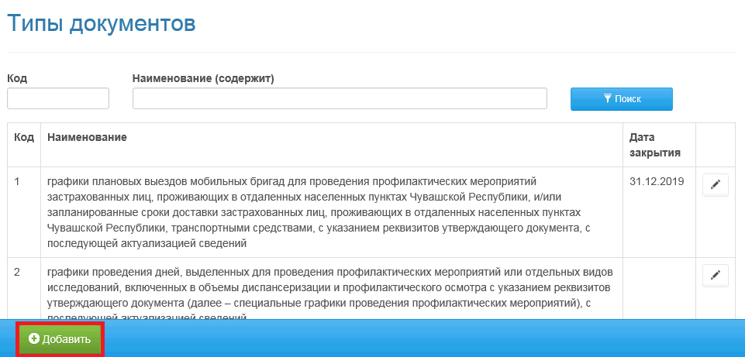
Рисунок 13. Форма «Типы документов»

Справочник «Застрахованные лица»
Регистр прикрепленного населения обновляется из РС ЕРЗ. Данный регистр находится в разделе «Справочники/Застрахованные лица».
Для пользователей страховых медицинских организаций отображаются застрахованные лица только по их организации (если будет настроена соответствующая роль).
Пользователи ТФОМС могут видеть все записи в разделе.
Для отображения записи необходимо задать необходимые параметры для поиска. В списке отобразятся застрахованные лица, которые подошли под условия отбора, с возможностью редактирования записи (Рисунок 14).

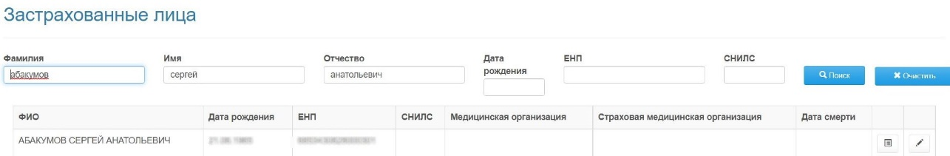
Рисунок 14. Форма «Застрахованные лица»
В форме «Застрахованные лица - Редактирование»
[*] Для добавления нового пациента необходимо нажать кнопку Добавить, расположенную на панели кнопок управления (в нижней части информационной области) (Рисунок 15).

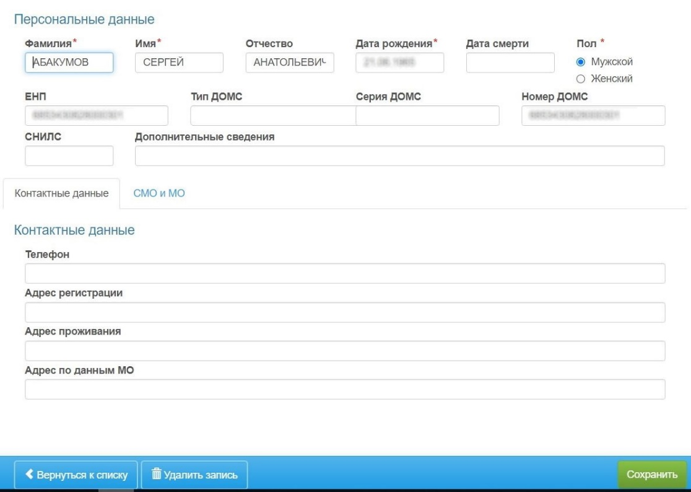
Рисунок 15.Просмотр застрахованного лица
Необходимо заполнить поля формы (переходить по полям формы можно, нажимая на клавишу Tab):
  - в текстовые поля (например, «Фамилия») введите данные сразу с клавиатуры (обратите внимание, что в поля «Фамилия» нельзя вводить никакие символы, кроме кириллицы и дефиса);
  - в поле «Пол» выберите необходимое значение, щелкнув по нему мышью;
  - в поле «Дата рождения» введите дату вручную или выберите дату из календаря;
  - в поле «ЕНП» вводим значение с шестнадцатью цифрами.
  - поля «Телефон», «Адрес проживания», «Адрес регистрации» заполнить вручную.
Для удаления дубликатов в справочнике предусмотрена кнопка Удалить дубликаты (Рисунок 16).
Полное описание функционала по удалению дублей справочника можно получить, нажав соседнюю кнопку справки .
В кнопке справки содержится пояснение к алгоритму удаления дубликатов:
- Ищем повторяющиеся СНИЛС в справочнике застрахованных лиц (далее - ЗЛ)
- По найденным СНИЛС находим ЗЛ с пустыми ЕНП
- В справочнике ищем ЗЛ с заполненными ЕНП, пересекающиеся с ЗЛ найденными во втором пункте. Совпадение ищем по СНИЛС, Имени, Отчеству, Дате рождения.
- Если есть таких записей нет, то завершаем процедуру
- Из найденных в этом пункте записей берем только самую последнюю по добавлению (могла поменяться фамилия)
Предполагается, что есть случаи
- ФИО + ДР - пустой ЕНП
- То же ФИО + ДР - заполненный ЕНП
- Другая Фамилия, те же ИО + ДР, заполненный ЕНП
- Обновляем ссылки на ЗЛ по таблицам, где есть поле F_PersonZL
- Удаляем ЗЛ, найденных по 2 пункте
При нажатии на кнопку Удалить дубликаты записи в справочнике объединятся, если имеется совпадение по ЗЛ согласно алгоритму, прописанному выше.

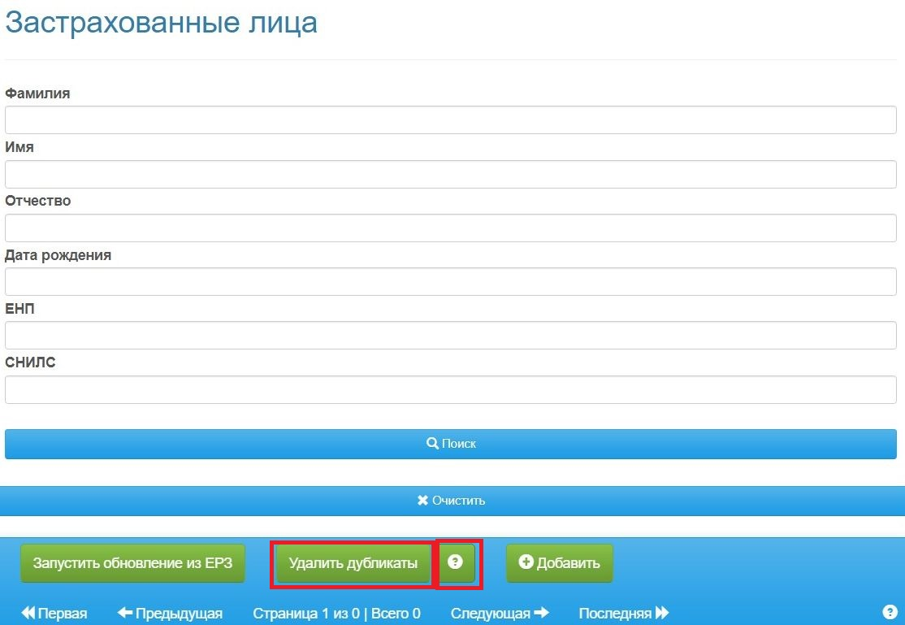
Рисунок 16. Кнопка для удаления дубликатов
По кнопке Запустить обновление из ЕРЗ реализована возможнось принудительно обновлять и добавлять записи в справочнике после настройки интеграции с Единым регистром застрахованных (ЕРЗ).

Справочник «Представители СМО»
Справочник страховых представителей ведется в разделе «Справочники/Представители СМО» (Рисунок 17).
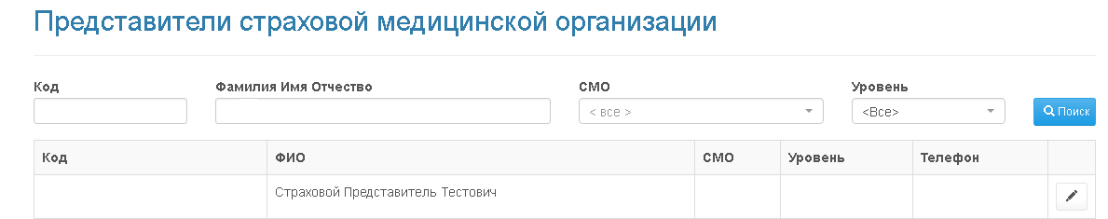
Рисунок 17. Форма «Представители страховой медицинской организации»
Пользователям страховых медицинских организаций отображаются представители только по их организации (если будет настроена соответствующая роль).
Пользователи ТФОМС могут видеть все записи в разделе.
Для редактирования представителя страховой медицинской организации в справочнике следует открыть раздел, найти необходимую запись, нажать на кнопку редактирования записи. В форме редактирования записи изменить значения в полях и сохранить изменения, нажав на кнопку Сохранить.
Для добавления записей в справочник необходимо нажать на кнопку Добавить, заполнить все необходимые поля и нажать на кнопку Сохранить (Рисунок 18).
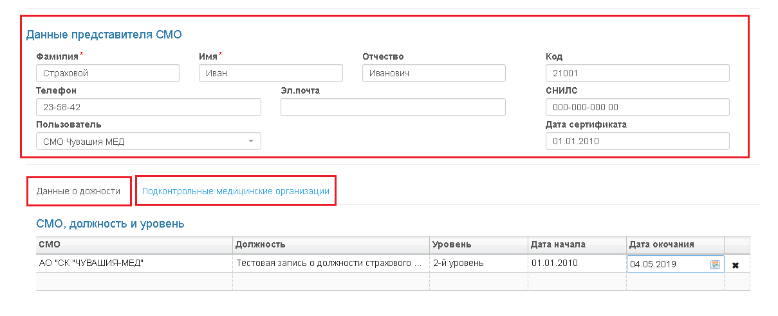
Рисунок 18. Добавление новой записи
Область «Персональные данные» содержит поля «Фамилия», «Имя», «Отчество», «Код», «СНИЛС», «Дата сертификата», «Телефон», «Эл. почта», «Пользователь». Данные поля заполняются вручную.
Дополнительные настройки, а именно заполнение поля «Пользователь», предусмотрены для того, пользователь видел записи только своей страховой организации.
Вкладка «Данные о должности» содержит информацию о СМО, должности и уровню страхового поверенного.
Вкладка «Подконтрольные медицинские организации» содержит информацию о зоне привязки данного страхового поверенного (Рисунок 19).

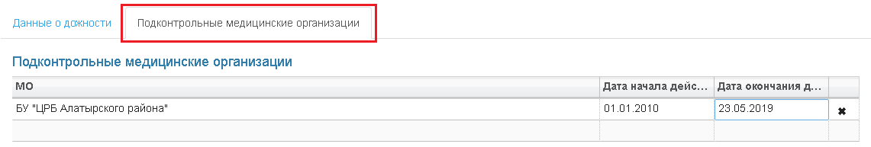
Рисунок 19. Выбор зоны ответственности
Для удаления представителя страховой медицинской организации из справочника следует открыть форму редактирования записи и нажать на кнопку Удалить запись. Если в Системе зарегистрированы записи с данным страховым поверенным медицинской организацией, запись из справочника не удалится.

Справочник «Должности»
Справочник должностей страховых поверенных ведется в разделе «Справочники/Должности».
Для добавления записей в справочник должностей необходимо нажать на кнопку Добавить (Рисунок 20), заполнить все необходимые поля и нажать на кнопку Сохранить.

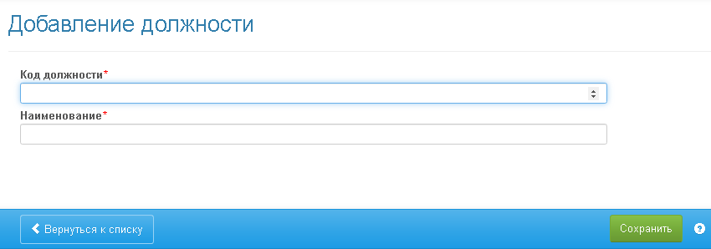
Рисунок 20. Добавление должности

Справочник «Цель информирования»
Справочник целей информирования ведется в разделе «Справочники/Цель информирования».
Для добавления записей в справочник необходимо нажать на кнопку Добавить, заполнить все необходимые поля и нажать на кнопку Сохранить (Рисунок 21).
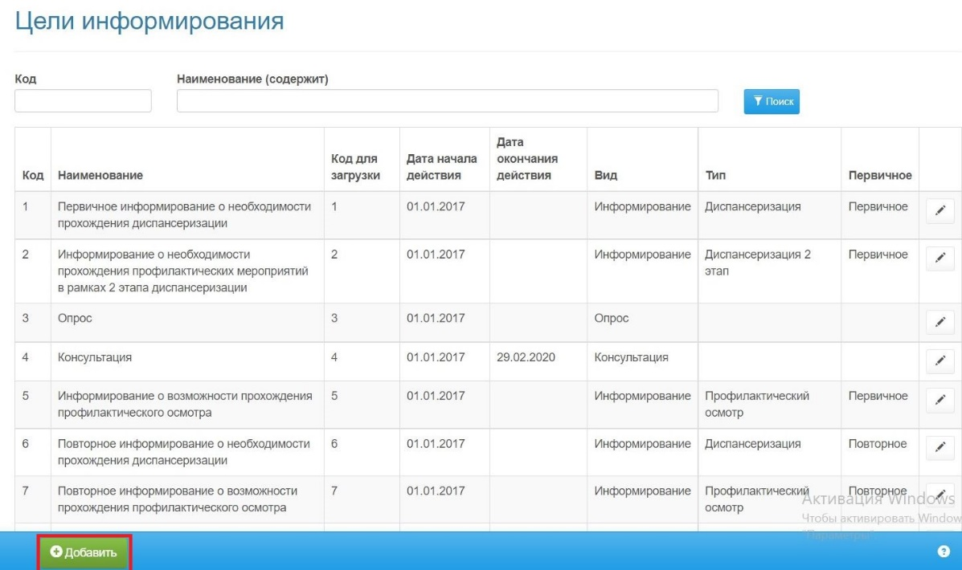
Рисунок 21. Форма «Цели информирования»
Есть так же возможность к цели информирования привязать возможные варианты способа и результата информирования. Реализовано для удобства и быстрого ввода вариантов в таблице «Сведения об информировании» (Рисунок 22).

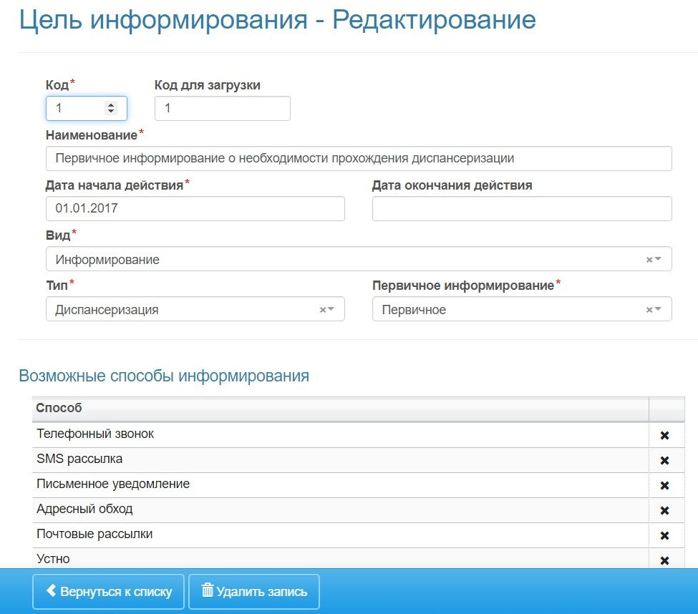
Рисунок 22. Редактирование цели информирования

Справочник «Способы информирования»
Справочник способов информирования ведется в разделе «Справочники/Способы информирования».
Для добавления записей в справочник необходимо нажать на кнопку Добавить, заполнить все необходимые поля и нажать на кнопку Сохранить (Рисунок 23).

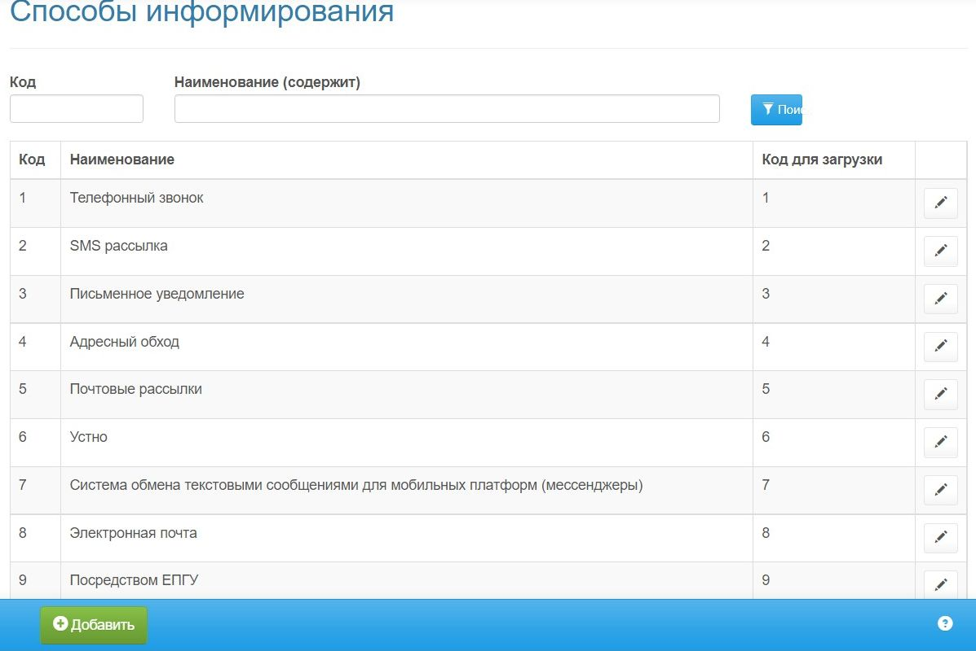
Рисунок 23. Форма «Способы информирования»

Справочник «Результаты информирования»
Справочник результатов информирования ведется в разделе «Справочники/Результаты информирования».
Для добавления записей в справочник необходимо нажать на кнопку Добавить, заполнить все необходимые поля и нажать на кнопку Сохранить (Рисунок 24).

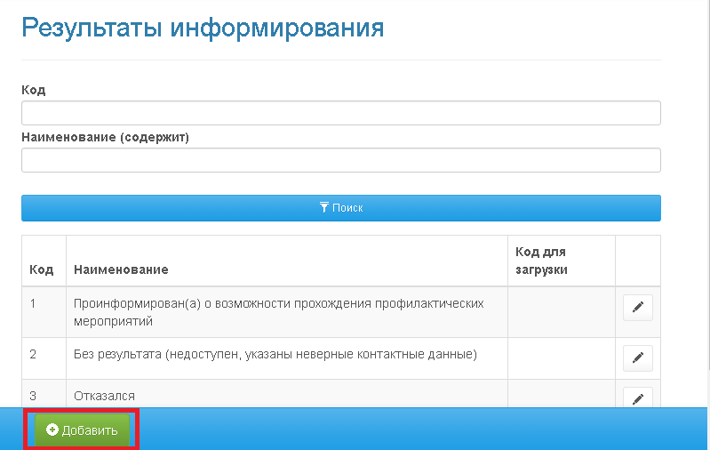
Рисунок 24. Форма «Результаты информирования»

Справочник «Группы вопросов (опросник)
Справочник групп вопросов ведется в разделе «Справочники/Группы вопросов – опросник».
Для добавления записей в справочник необходимо нажать на кнопку Добавить, заполнить все необходимые поля и нажать на кнопку Сохранить (Рисунок 25).

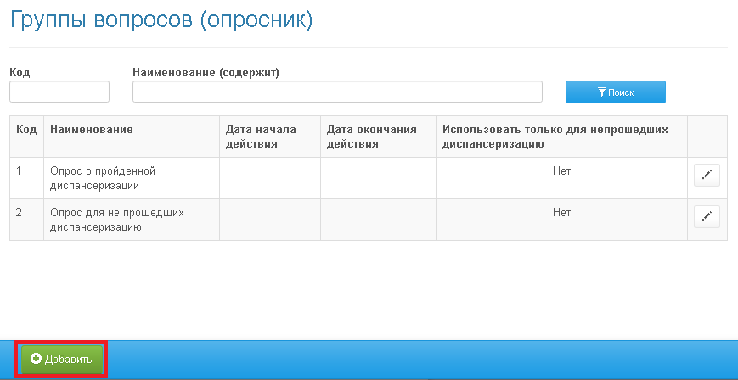
Рисунок 25. Форма «Группы вопросов»

Справочник «Вопросы»
Справочник вопросов, которые указывают во всех таблицах Системы, ведется в разделе «Справочники/Вопросы».
Для добавления записей в справочник необходимо нажать на кнопку Добавить, заполнить все необходимые поля и нажать на кнопку Сохранить (Рисунок 26).

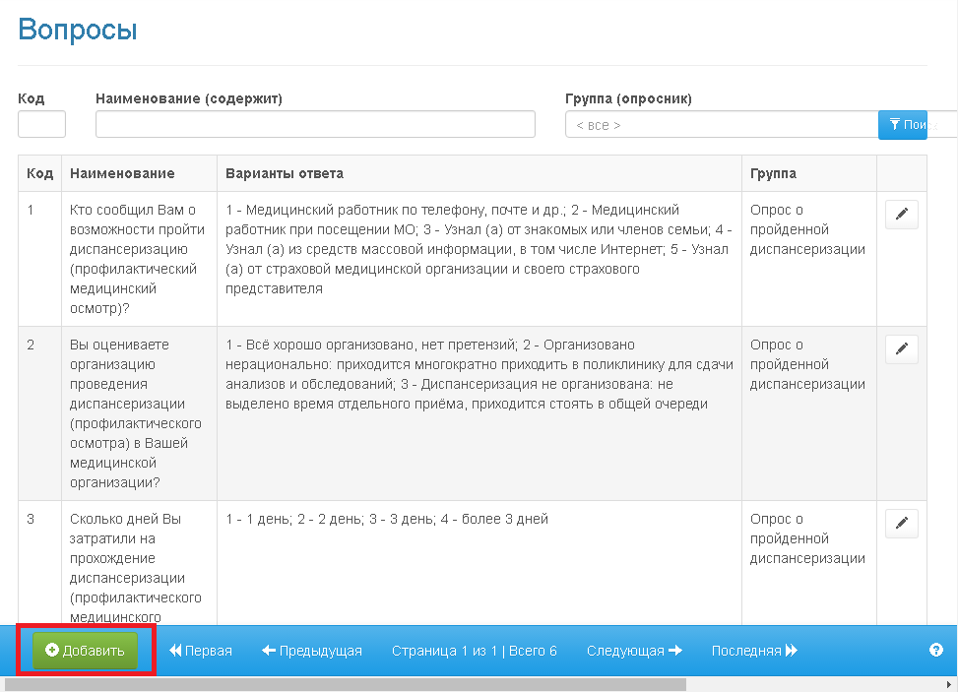
Рисунок 26. Форма «Вопросы»
При добавлении новой записи в справочник необходимо обязательно заполнить поля «Код для автоматической загрузки данных», «Код для загрузки» вариантами ответов, которые могут использоваться для загрузки из других систем.

Нормативно-справочная информация

Справочник «Результаты диспансеризации»
Справочник результатов диспансеризации ведется в разделе «Нормативно-справочная информация/Результаты диспансеризации». Данные загружены из классификатора результатов диспансеризации V017 и используются для подсчета данных в отчетах.
Для добавления записей в справочник необходимо нажать на кнопку Добавить, заполнить все необходимые поля и нажать на кнопку Сохранить (Рисунок 27).

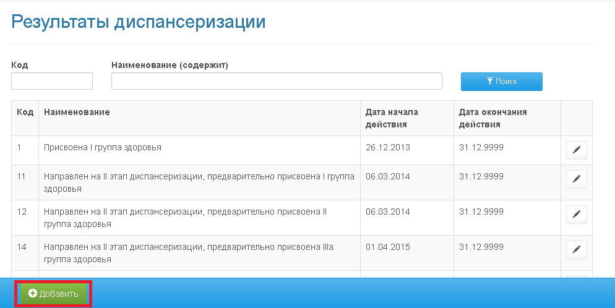
Рисунок 27. Форма «Результаты диспансеризации»

Справочник «Типы диспансеризации»
Справочник типов диспансеризации ведется в разделе «Нормативно-справочная информация/Типы диспансеризации». Данные загружены из классификатора V016 и используются для подсчета данных в отчетах.
Для добавления записей в справочник необходимо нажать на кнопку Добавить, заполнить все необходимые поля и нажать на кнопку Сохранить (Рисунок 28).
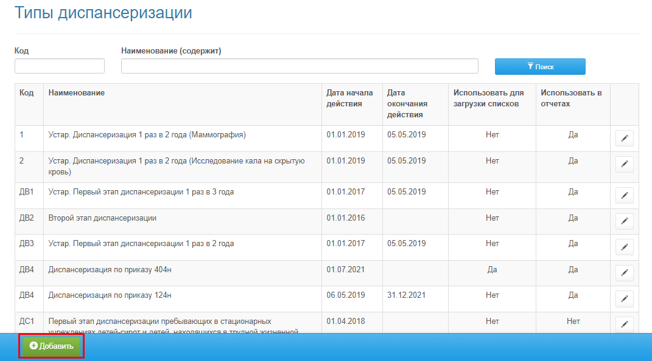
Рисунок 28. Форма «Типы диспансеризации»

«Группы диспансеризации»
Справочник групп диспансеризации ведется в разделе «Нормативно-справочная информация/Группы диспансеризации» (Рисунок 29).
Данный справочник не предназначен для редактирования данных, т е пользователь не может ни добавить, ни отредактировать, ни удалить записи.

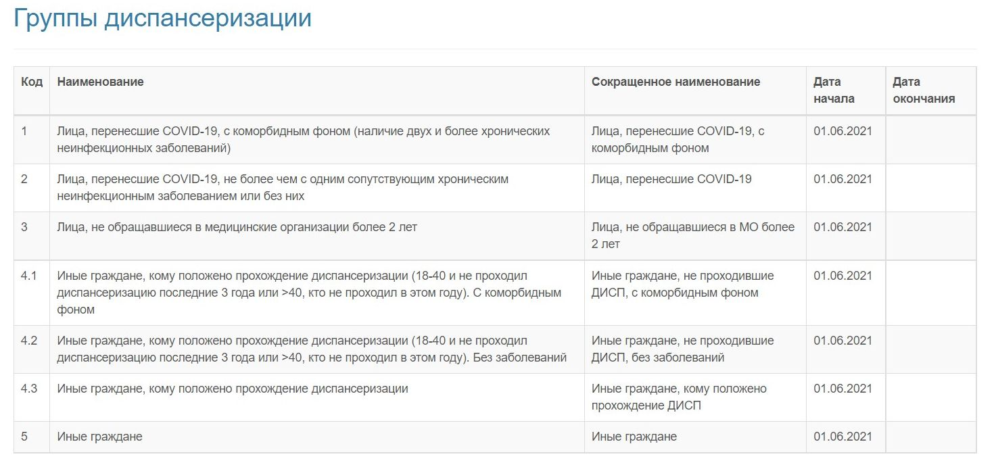
Рисунок 29. Форма «Группы диспансеризации»

Справочник «Профили коек»
Справочник профилей коек ведется в разделе «Нормативно-справочная информация/Профили коек». Данные загружены из классификатора V020 и используются для подсчета данных в отчетах.
Для добавления записей в справочник необходимо нажать на кнопку Добавить, заполнить все необходимые поля и нажать на кнопку Сохранить (Рисунок 30).
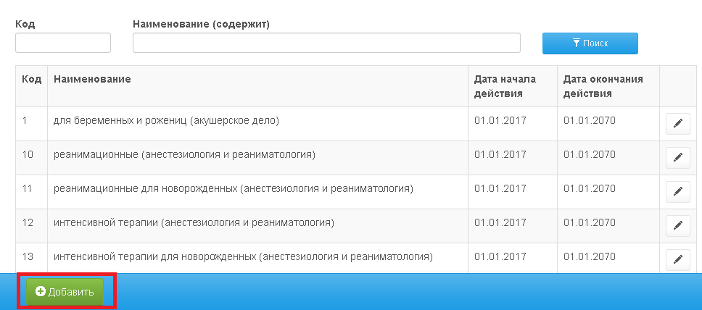
Рисунок 30. Форма «Профили коек»

Справочник «Тип назначения»
Справочник типов назначения ведется в разделе «Нормативно-справочная информация/Типы назначения». Данные заполнены в соответствии с требованиями к формату обмена сведениями о случаях диспансеризации и используются для подсчета данных в отчетах.
Для добавления записей в справочник необходимо нажать на кнопку Добавить, заполнить все необходимые поля и нажать на кнопку Сохранить (Рисунок 31).

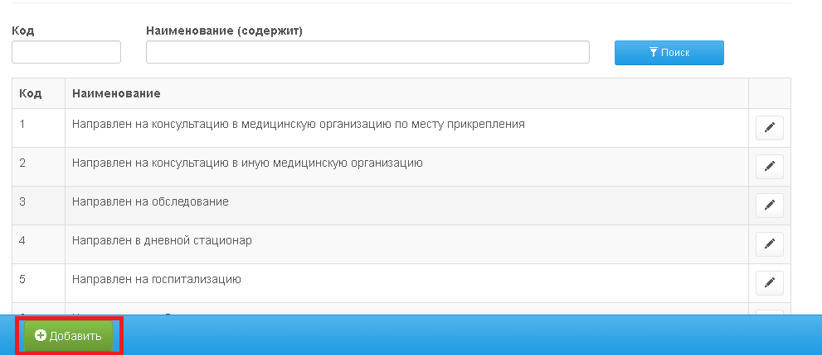
Рисунок 31. Форма «Типы назначения»

Справочник «Типы исследования»
Справочник типов исследований ведется в разделе «Нормативно-справочная информация/Типы исследований». Данные заполнены в соответствии с требованиями к формату обмена сведениями о случаях диспансеризации и используются для подсчета данных в отчетах.
Для добавления записей в справочник необходимо нажать на кнопку Добавить, заполнить все необходимые поля и нажать на кнопку Сохранить (Рисунок 32).
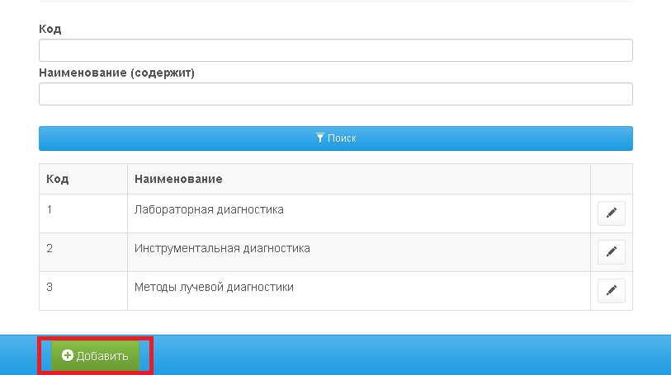
Рисунок 32. Форма «Типы исследования»

Справочник «Перечень заболеваний, при наличии которых устанавливается диспансерное наблюдение»
Справочник перечня заболеваний ведется в разделе «Нормативно-справочная информация/Перечень заболеваний, при наличии которых устанавливается диспансерное наблюдение». Данные загружены согласно приложению к приказу 168н «Об утверждении порядка проведения диспансерного наблюдения за взрослыми» и используются для работы в разделе «Диспансерное наблюдение» (Рисунок 33).

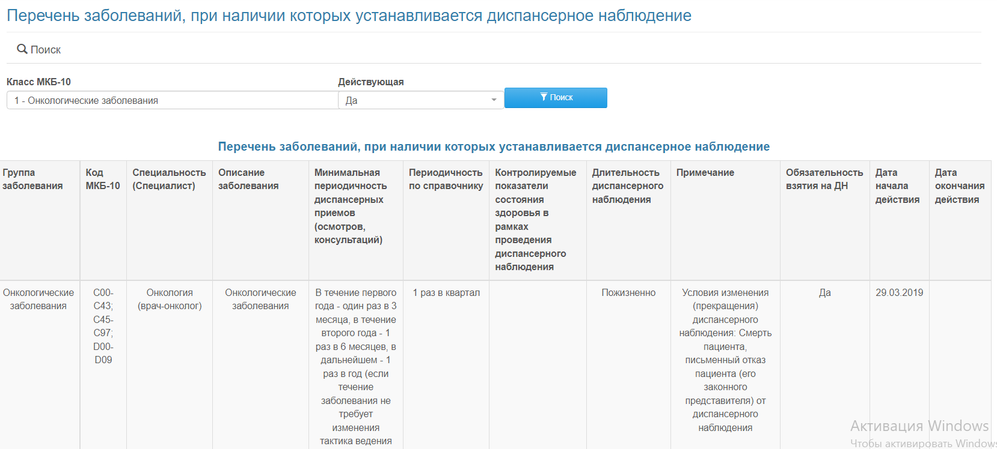
Рисунок 33. Форма «Перечень заболеваний, при наличии которых устанавливается диспансерное наблюдение»
По умолчанию справочник открывается в пустом виде. Для того, чтобы получить данные о диагнозах, необходимо задать параметры в строках поиска «Класс МКБ-10» и «Действующая» и нажать на кнопку Поиск.

Справочник «Специальности»
Справочник специальностей ведется в разделе «Нормативно-справочная информация/Специальности» (Рисунок 34). Данные загружены из классификатора V021 и используются для подсчета данных в отчетах.
Для обновления информации в справочнике необходимо в разделе «Администрирование\Справочники\Федеральные классификаторы» обновить справочник V021.
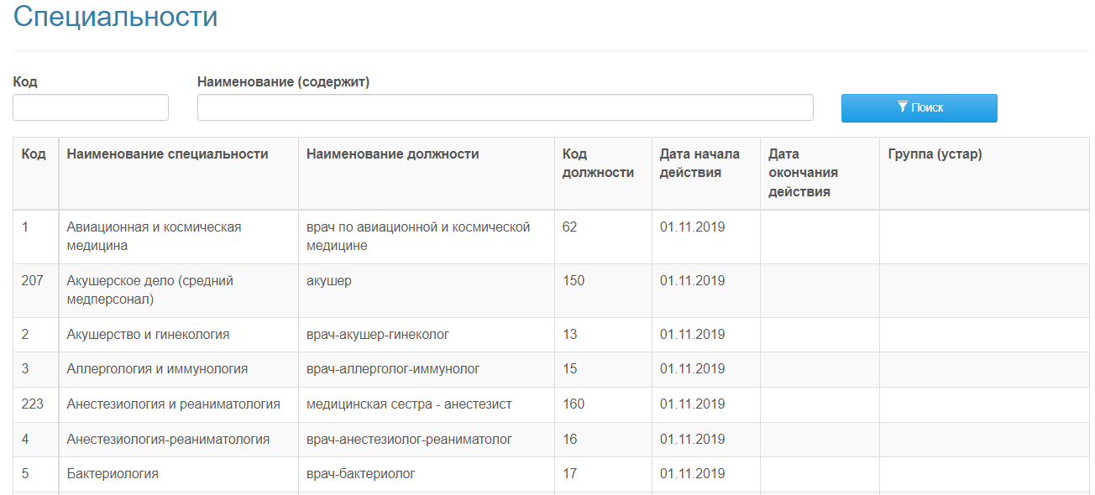
Рисунок 34. Форма «Специальности»

ДОПОЛНИТЕЛЬНЫЕ СВЕДЕНИЯ

Работа с документами по организации профилактических мероприятий
Сканы документов со сведениями о графике плановых выездов мобильных бригад для проведения профилактических мероприятий, графике проведения дней, выделенных для проведения профилактических мероприятий или отдельных видов исследований, включенных в объемы диспансеризации и профилактического осмотра, графике работы медицинских организаций при проведении профилактических мероприятий, порядке маршрутизации застрахованных лиц в МО при проведении профилактических мероприятий указаны в разделе «Дополнительные сведения/Документы по организации профилактических мероприятий».

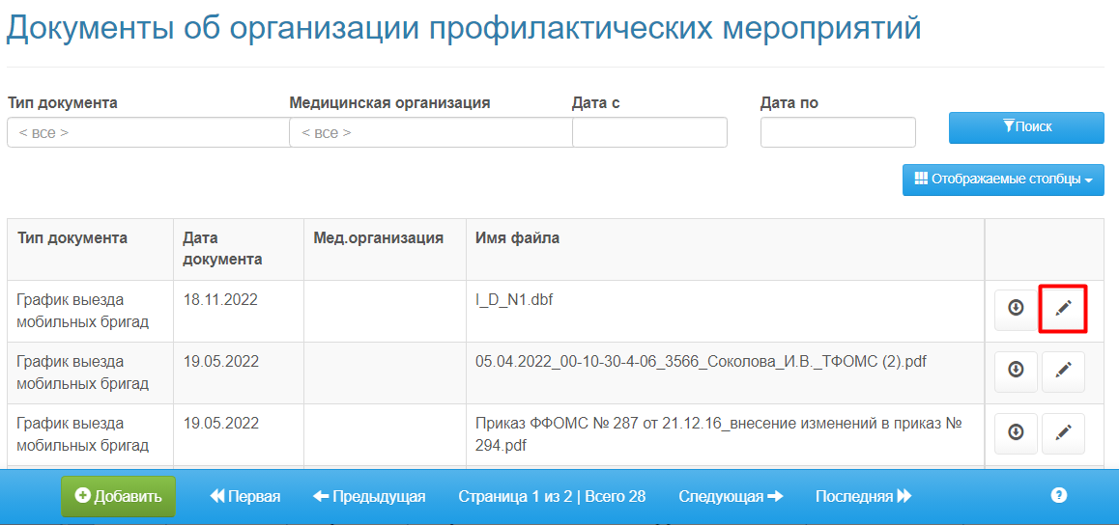
Рисунок 35. Раздел «Документы по организации профилактических мероприятий»
Для редактирования документа в справочнике следует открыть раздел, найти необходимую запись, нажать на кнопку редактирования записи. В форме редактирования записи изменить значения в полях и сохранить изменения, нажав на кнопку Сохранить (Рисунок 35).
Для удаления документа в справочнике открыть раздел, найти необходимую запись, нажать на кнопку редактирования записи. В форме редактирования записи нажать на кнопку Удалить запись.
Для просмотра печатной формы документа следует нажать кнопку Открыть файл.
Для добавления записи в справочник необходимо нажать на кнопку Добавить, заполнить все необходимые поля, нажать на кнопку Загрузить файл и далее кнопку Сохранить (Рисунок 36). Файлы для загрузки должны быть с расширением .pdf.
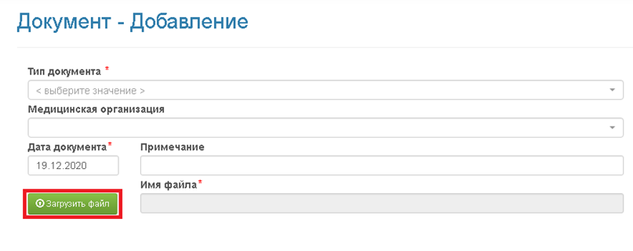
Рисунок 36. Добавление нового документа по организации профилактических мероприятий

Плановые объемы диспансеризации
Ввод плановых объемов диспансеризации по месяцам в разрезе СМО по каждой МО ведется в разделе «Дополнительные сведения/Плановые объемы диспансеризации». Добавить плановые объемы диспансеризации можно двумя способами:
- С помощью кнопки Добавить, заполнив все обязательные поля;
- С помощью кнопки Загрузить файл (загрузка осуществляется файлов формата Excel).
Шаблон файла загрузки можно скачать по кнопке  в нижней панели инструментов.
Пользователям страховых медицинских организаций отображаются данные только по их организации (если будет настроена соответствующая роль).
Пользователям медицинских организаций отображаются данные только по их организации (если будет настроена соответствующая роль).
Пользователи ТФОМС могут видеть все записи в разделе.
Для редактирования записи в таблице следует открыть раздел, найти необходимую запись, нажать на кнопку редактирования записи. В форме редактирования записи изменить значения в полях и сохранить изменения, нажав на кнопку Сохранить.
Для удаления документа в таблице открыть раздел, найти необходимую запись, нажать на кнопку редактирования записи. В форме редактирования записи нажать на кнопку Удалить запись.
Для добавления записи в таблицу необходимо нажать на кнопку Добавить, заполнить все необходимые поля, нажать на кнопку Сохранить (Рисунок 37).
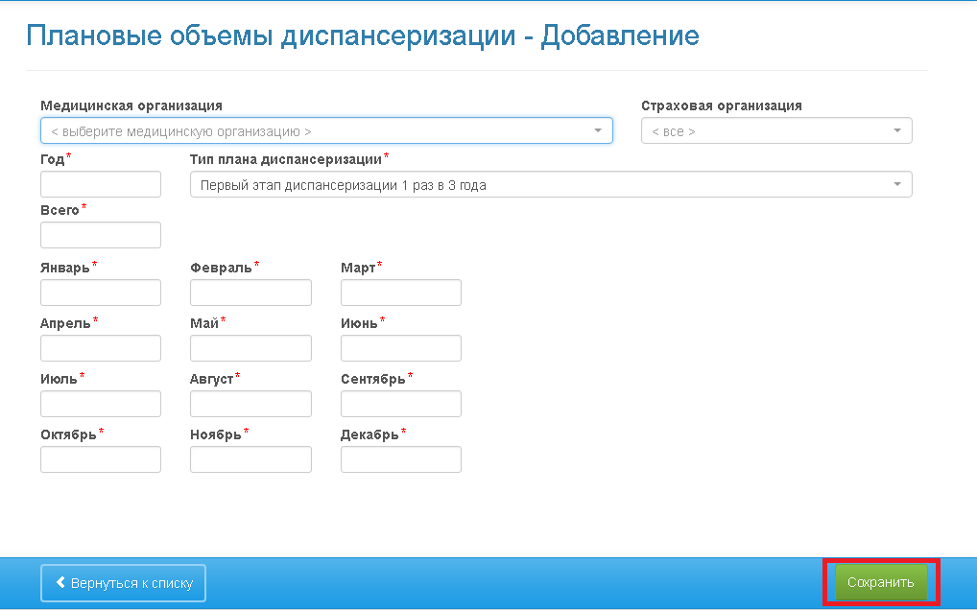
Рисунок 37. Добавление плановых объемов диспансеризации

Согласия на информирование
Согласия/Отказы на информирования ЗЛ ведутся в разделе «Дополнительные сведения/Согласия на информирование».
В данную таблицу записи могут автоматически добавляться согласно утвержденному электронному формату при загрузке сведений об информировании застрахованных лиц.
Добавить согласие на информирование необходимо через кнопку Добавить (Рисунок 38).

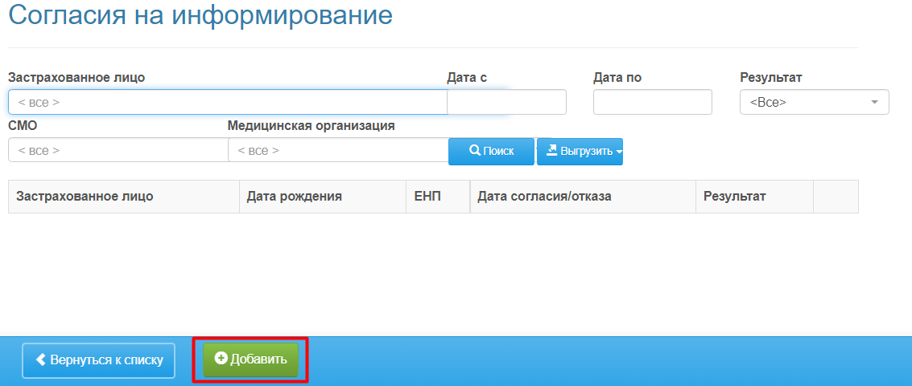
Рисунок 38. Раздел «Согласия на информирование»
В открывшейся форме «Согласие на информирование – Добавление» заполнить поля «Дата согласия/отказа», «Застрахованное лицо», «Результат», при желании «Комментарий» и нажать на кнопку Сохранить (Рисунок 39).
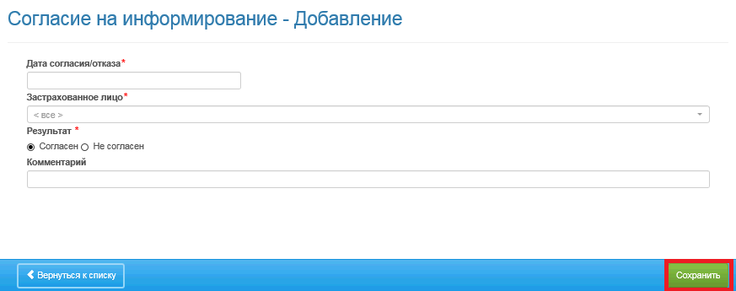
Рисунок 39. Добавление согласия на информирование
Список согласий на информирование можно отфильтровать по следующим параметрам:
- по застрахованному лицу;
- по периоду;
- по результату;
- по страховой медицинской организации(СМО);
- по медицинской организации.
Для того, чтобы выгрузить отфильтрованный список, необходимо нажать на кнопку Выгрузить. Формат файла выгрузки будет CSV (Рисунок 40). Файл в формате CSV содержит следующую информацию: ЕНП, Застрахованное лицо, Дата рождения, Результат, Дата согласия/отказа.
Выгрузка отфильтрованного списка согласий на информирование ЗЛ доступна пользователям с соответствующей ролью.

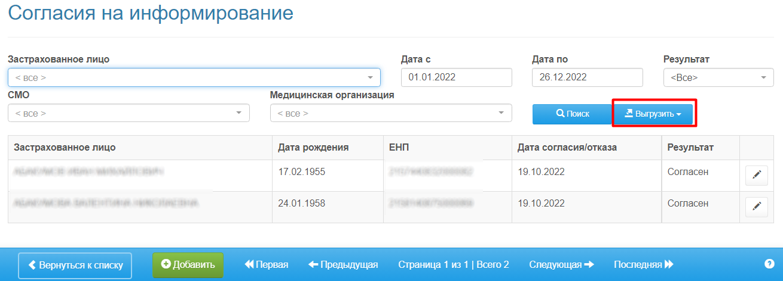
Рисунок 40. Выгрузка списка согласий на информирование.

ЗАГРУЗКА ДАННЫХ

Загрузка плановых списков застрахованных лиц

Профилактические мероприятия
[*2] Плановые списки профилактических мероприятий необходимо вводить в разрезе СМО по каждой МО на период (месяц, квартал и т.п.).
Файл для импорта необходимо привести к соответствующему виду, согласно утверждённому ТФОМС формату. Файлы для загрузки должны быть с расширением .xls (или .xlsx) либо csv, зависит от настроек системы. Формат для загрузки можно сказать по кнопке Скачать шаблон в нижней панели управления (Рисунок 41).

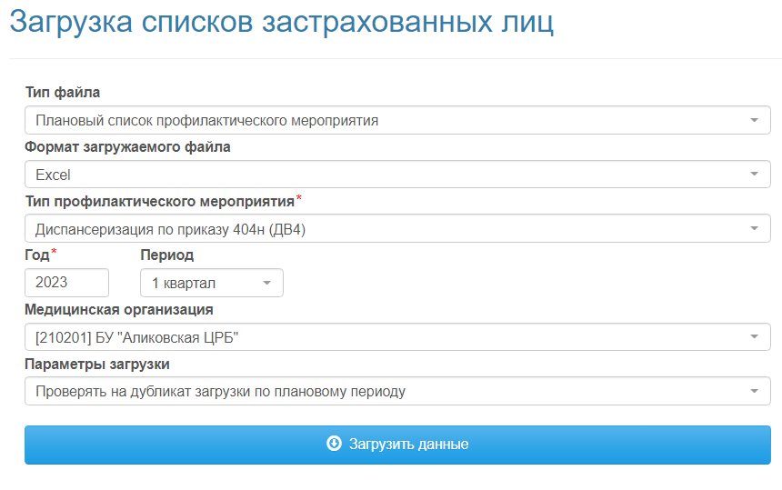
Рисунок 41. Форма «Загрузка списка застрахованных лиц»
Для загрузки списка застрахованных лиц, подлежащих прохождению профилактических мероприятий, необходимо выполнить следующие действия:
- перейти в раздел «Загрузка данных\Загрузка списков застрахованных лиц» либо через кнопку Загрузить в разделе «Плановые списки 1 этапа профилактических мероприятий»;
- в открывшейся форме «Загрузка списка застрахованных лиц для планирования» выбрать значения в полях «Год», «Период» (не является обязательным полем для формата CSV), «Параметры загрузки», «Медицинская организация». Поле «Медицинская организация» заполняется автоматически из настроек пользователя и не доступно для редактирования;
- в поле «Тип файла» из выпадающего списка выбрать параметр «Плановый список профилактического мероприятия» или «Список застрахованных лиц, занятых на вредных условиях труда». Если в поле «Тип файла» было выбрано значение «Плановый список профилактического мероприятия», появится еще одно поле для выбора «Тип профилактического мероприятия», в выпадающем списке которого необходимо выбрать тот тип мероприятия, по которому будет осуществляться загрузка планового списка;
- нажать на кнопку Загрузить данные.
Есть возможность загрузить списки как за месяц, так и за целый квартал, в зависимости от того, какое значение указано в поле «Период».
После загрузки система может отобразить три вида сообщения, в зависимости от того, успешно ли прошла загрузка и имелись ли при загрузке ошибки:
- при наличии критичных ошибок система отменит загрузку данных и отобразит сообщение об ошибке, подкрашенное красным цветом (Рисунок 42); список ошибок можно получить, нажав на кнопку Журнал загрузки;

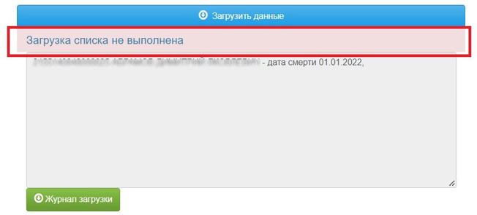
Рисунок 42. Наличие критичных ошибок при загрузке списка

- при наличии некритичных ошибок система частично загрузит данные и выведет соответствующее сообщение, подкрашенное желтым цветом (Рисунок 43), список ошибок можно получить, нажав на кнопку Журнал загрузки;

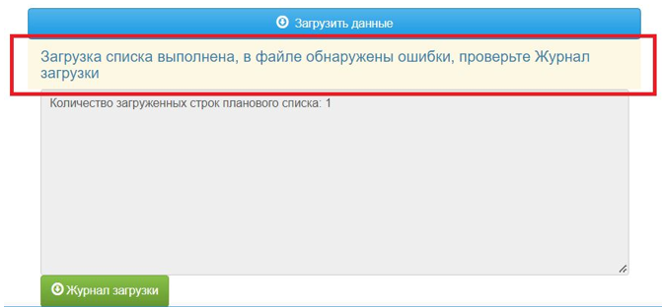
Рисунок 43. Наличие некритичных ошибок при загрузке списка

- после успешной загрузки записи выйдет сообщение с количеством загруженных строк планового списка, само сообщение о загрузке будет подкрашено зеленым цветом (Рисунок 44)
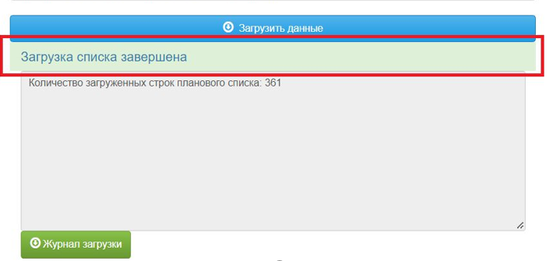
Рисунок 44. Успешная загрузка списка

После загрузки данных записи отобразятся в разделе «Профилактические мероприятий/Плановые списки 1 этапа профилактических мероприятий» (Рисунок 45).
Для просмотра сведений о застрахованных лицах, попавших в плановый список 1 этапа профилактических мероприятий, необходимо перейти в раздел «Профилактические мероприятия/Плановый список 1 этапа профилактических мероприятий».
В данной таблице реализована возможность добавить ЗЛ в плановый список через кнопку Добавить. В открывшейся форме «Плановый список диспансеризации – Добавление» заполнить обязательные поля «Плановая дата», «Застрахованное лицо», «Страховая организация», «Тип диспансеризации», «Группа диспансеризации» (если пользователь добавляет запись об углубленной диспансеризации) и «Примечание». Поле «Медицинская организация» заполняется автоматически из настроек пользователя и не доступно для редактирования. После заполнения полей необходимо нажать на кнопку Сохранить.
Для того, чтобы удалить запись, необходимо нажать на кнопку Редактирование в таблице справа от записи, после чего откроется форма «Плановый список диспансеризации – Редактирование». В форме редактирования в нижней панели навигации нажать на кнопку Удалить запись.
Также записи могут автоматически добавляться, согласно утвержденному шаблону документа Excel при загрузке планового списка застрахованных лиц, подлежащих прохождению диспансеризации и профилактических медицинских осмотров на определённый период через кнопку Загрузить. После нажатия на кнопку откроется форма «Загрузка списка застрахованных лиц».

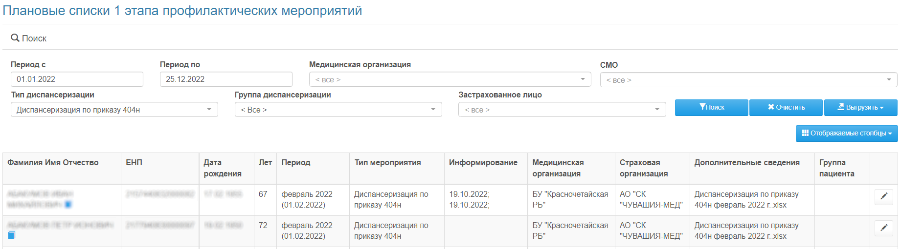
Рисунок 45. Плановый список 1 этапа профилактических мероприятий
      - Актуализация плановых списков.
[*2] В разделе «Плановые списки 1 этапа профилактических мероприятий» реализована возможность актуализации плановых списков с помощью кнопки Актуализировать (Рисунок 46).

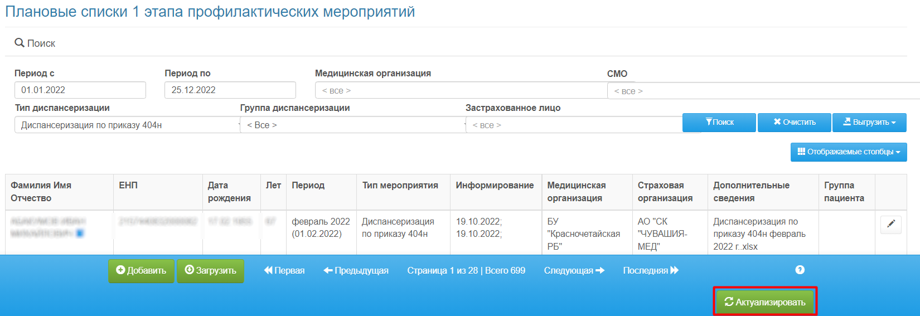
Рисунок 46. Актуализация плановых списков

Кнопка предназначена для актуализации ранее созданных плановых списков. Актуализация удаляет умерших и не имеющих прикрепление застрахованных лиц. Для ДВ4/ОПВ система подбирает ранее не запланированных и подходящих по полу/возрасту.
Для того, чтобы кнопка была доступна пользователю, ему необходимо проставить роль «Организация профилактических мероприятий | Плановые списки диспансеризации – актуализация».
Для того, чтобы запустить процесс актуализации, необходимо зайти в модуль Организация профилактчиеских мероприятий\ Диспансеризация\ Плановые списки 1 этапа профилактических мероприятий, указать в верхней части период, тип диспансеризации, медицинскую организацию и нажать на кнопку Актуализировать. После этого появится подтверждающее окно с перечислением выбранных параметров, в котором необходимо повторно нажать на кнопку Актуализировать (Рисунок 47).

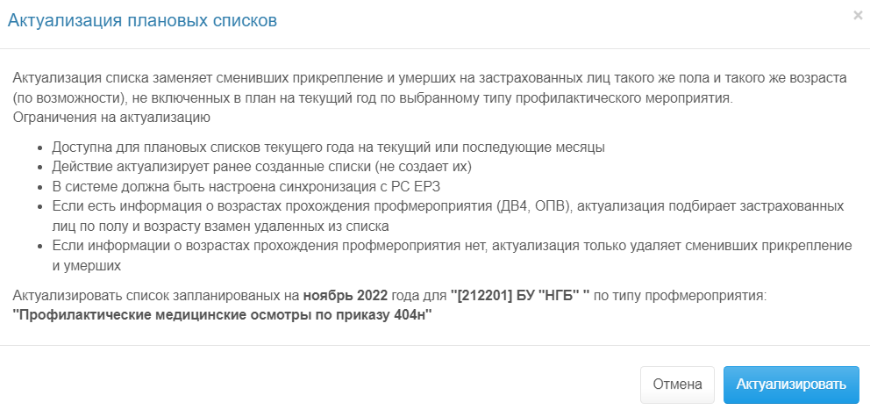
Рисунок 47. Подверждающее окно для актуализации

При успешной актуализации система выдаст соответствующее сообщение (Рисунок 48).
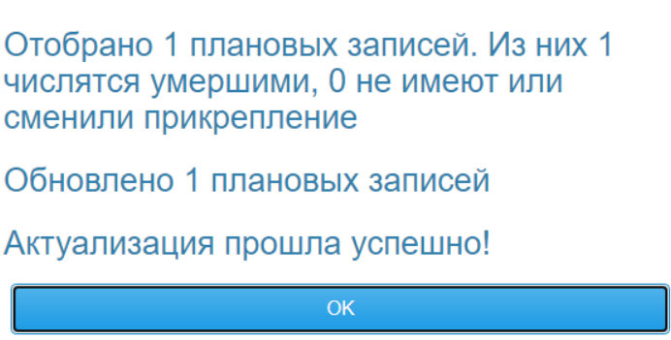
Рисунок 48. Успешная актуализация списка

Если по выбранным параметрам не найдено созданных плановых списков, то система также выдаст сообщение (Рисунок 49).

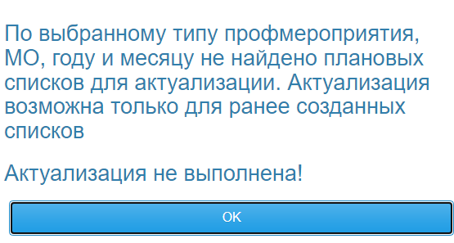
Рисунок 49. Не найдено созданных списков

По актуализации имеются некоторые ограничения:
- Доступна для плановых списков текущего года на текущий или последующие месяцы;
- Действие актуализирует ранее созданные списки (не создает их);
- В системе должна быть настроена синхронизация с РС ЕРЗ;
- Если есть информация о возрастах прохождения профмероприятия (ДВ4, ОПВ), актуализация подбирает застрахованных лиц по полу и возрасту взамен удаленных из списка;
- Если информации о возрастах прохождения профмероприятия нет, актуализация только удаляет сменивших прикрепление и умерших.

Диспансерное наблюдение
[*2] Плановые списки застрахованных лиц на диспансерном наблюдении необходимо вводить в разрезе СМО по каждой МО на период (месяц, квартал и т.п. ).
Файл для импорта необходимо привести к соответствующему виду, согласно утверждённому ТФОМС формату. Файлы для загрузки должны быть с расширением .dbf, xlsx либо .xml, зависит от настроек системы. Формат для загрузки можно скачать по кнопке Скачать шаблон в нижней панели управления (Рисунок 50).

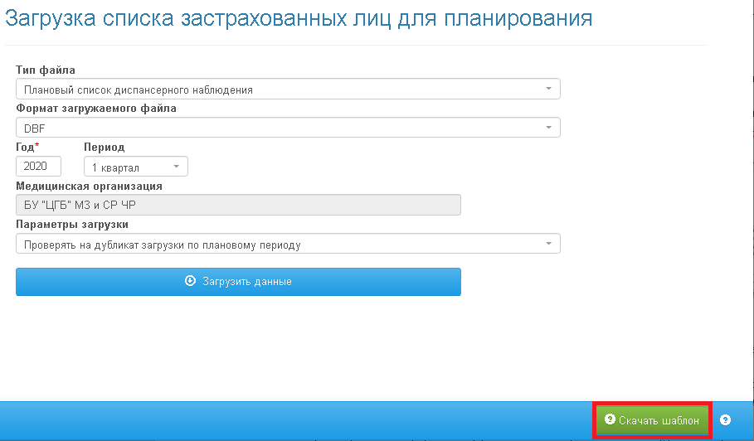
Рисунок 50. Пример шаблона файла для загрузки
Для загрузки списка застрахованных лиц c планированием диспансерного наблюдения, необходимо выполнить следующие действия:
- перейти в раздел «Загрузка данных\Загрузка списков застрахованных лиц»;
- в открывшейся форме «Загрузка списка застрахованных лиц для планирования диспансеризации» выбрать значения в полях «Год», «Период» (не обязателен для заполнения), «Параметры загрузки», «Медицинская организация». Поле «Медицинская организация» заполняется автоматически из настроек пользователя и не доступно для редактирования;
- в поле «Тип файла» из выпадающего списка выбрать параметр «Плановый список диспансерного наблюдения».
- нажать на кнопку Загрузить данные.
Есть возможность загрузить списки как за месяц, так и за целый квартал, в зависимости от того, какое значение указано в поле «Период».
После загрузки система может отобразить три вида сообщения, в зависимости от того, успешно ли прошла загрузка и имелись ли при загрузке ошибки:
- при наличии критичных ошибок система отменит загрузку данных и отобразит сообщение об ошибке, подкрашенное красным цветом (Рисунок 51); список ошибок можно получить, нажав на кнопку Журнал загрузки;

Рисунок 51. Наличие критичных ошибок при загрузке списка
- при наличии некритичных ошибок система частично загрузит данные и выведет соответствующее сообщение, подкрашенное желтым цветом (Рисунок 52), список ошибок можно получить, нажав на кнопку Журнал загрузки;

Рисунок 52. Наличие некритичных ошибок при загрузке списка

- после успешной загрузки записи выйдет сообщение с количеством загруженных строк планового списка, само сообщение о загрузке будет подкрашено зеленым цветом (Рисунок 53);

Рисунок 53. Успешная загрузка списка

Для просмотра сведений о застрахованных лицах, попавших в плановый список диспансерного наблюдения, необходимо перейти в раздел «Диспансерное наблюдение/Плановые списки диспансерного наблюдения» (Рисунок 54).

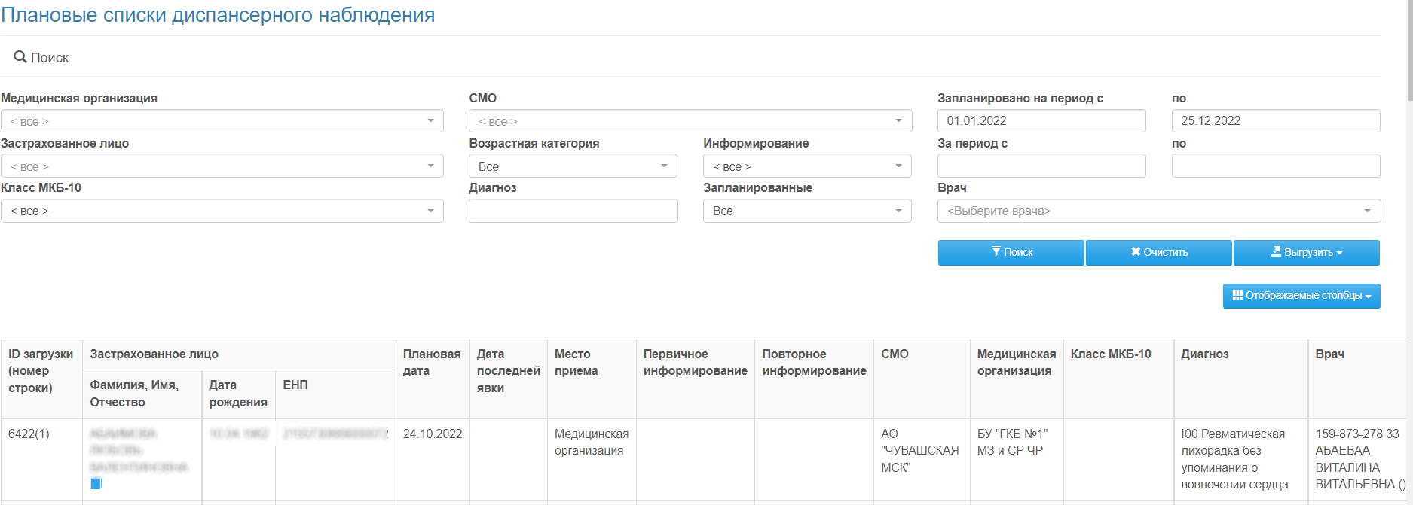
Рисунок 54. Плановый список диспансерного наблюдения

Загрузка сведений об информировании застрахованных лиц
Для загрузки сведений об информировании ЗЛ необходимо перейти в раздел «Загрузка данных/Загрузка данных» и в выпадающем списке поля «Тип данных» выбрать вариант «Информирования» (Рисунок 55). Файл для загрузки должен быть в формате xml и содержать данные согласно утвержденному формату импорта.

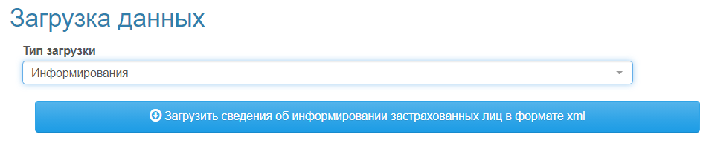
Рисунок 55. Загрузка сведений об информировании застрахованных лиц
При наличии критичных ошибок система отменит загрузку данных и отобразит сообщение об ошибке, а также выведет список ошибок в Журнал загрузки, аналогично загрузке плановых списков.
После успешной загрузки записи отобразятся в разделе «Сведения об информировании застрахованных лиц».

Загрузка сведений об оказанной медицинской помощи при диспансеризации
[*2]Для загрузки сведений о пройденной диспансеризации необходимо перейти в раздел «Загрузка данных/ Загрузка данных» и в выпадающем списке поля «Тип загрузки» выбрать значение «Счета по диспансеризации» (Рисунок 56). Файл для загрузки должен быть в формате xml и содержать данные согласно утвержденному формату импорта.

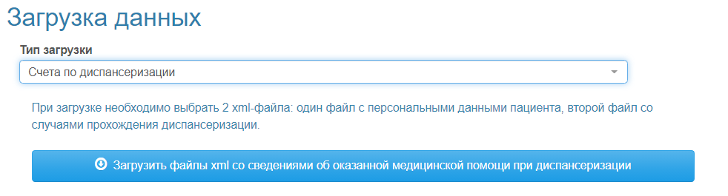
Рисунок 56. Загрузка сведений об оказанной медицинской помощи при диспансеризации
При наличии критичных ошибок система отменит загрузку данных и отобразит сообщение об ошибке.
После успешной загрузки информация заполнится в записях в разделе «Информационное сопровождение ЗЛ, подлежащих диспансеризации» и добавятся новые записи с раздел «Случаи прохождения профилактических мероприятий», с возможностью редактирования и добавления новой записи вручную (Рисунок 57).
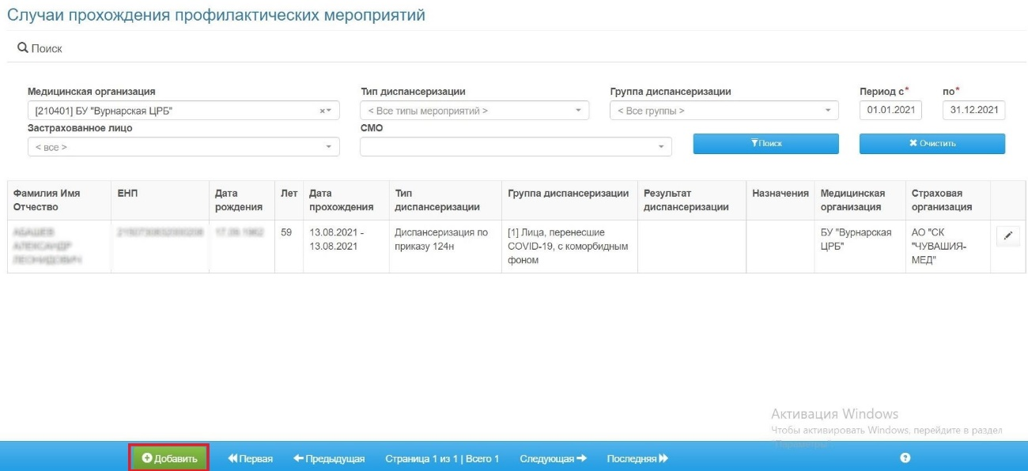
Рисунок 57. Раздел «Случаи прохождения профилактических мероприятий»

Загрузка сведений о случаях лечения ЗЛ с онкологическим заболеванием
Для загрузки сведений о случаях лечения с онкологическим заболеванием необходимо перейти в раздел «Загрузка данных/Загрузка данных» и в выпадающем списке поля «Тип загрузки» выбрать значение «История онкозаболевания» (Рисунок 58). Файл для загрузки должен быть в формате xml и содержать данные согласно утвержденному формату импорта.

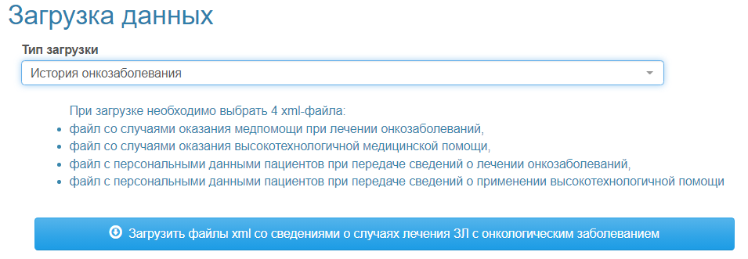
Рисунок 58. Загрузка сведений о случаях лечения с онкологическим заболеванием
При наличии критичных ошибок система отменит загрузку данных и отобразит сообщение об ошибке.
После успешной загрузки информация заполнится в записях в разделе «История лечения с онкологическим заболеванием» с возможностью просмотра записей (Рисунок 59).

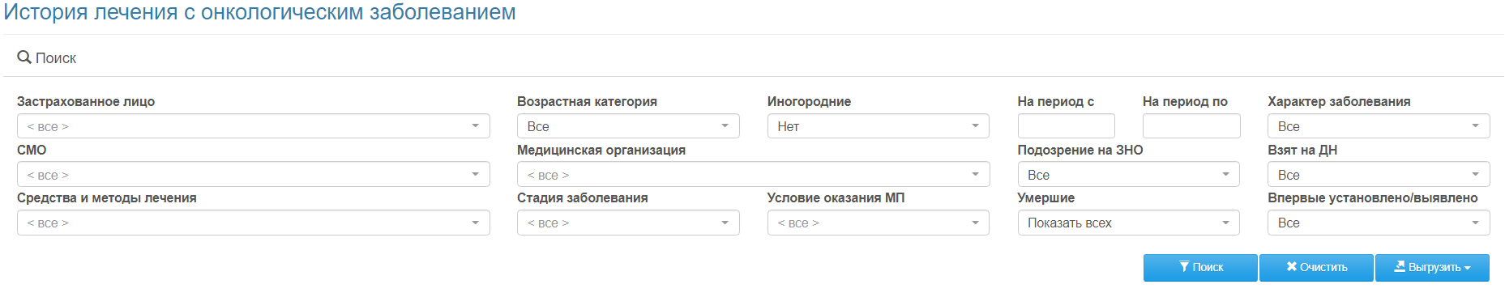
Рисунок 59. Раздел «История лечения с онкологическим заболеванием»

Загрузка сведений об оказанной медицинской помощи
Для загрузки сведений об оказанной медицинской помощи застрахованным при диспансерном наблюдении и неподтверждённых случаев подозрения на заболевание ЗНО необходимо перейти в раздел «Загрузка данных/Загрузка данных» и в выпадающем списке поля «Тип загрузки» выбрать значение «Счета по медпомощи» (Рисунок 60) и нажать на кнопку Загрузить файлы xml со сведениями об оказанной медицинской помощи. Файл для загрузки должен быть в формате xml и содержать данные согласно утвержденному формату импорта.

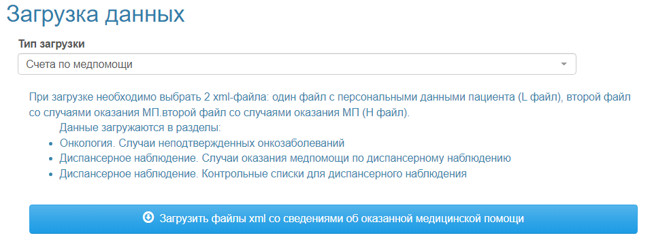
Рисунок 60. Загрузка сведений об оказанной медицинской помощи
При загрузке необходимо выбрать 2 xml-файла: один файл с персональными данными пациента, второй файл со случаями оказания МП при поликлинике.
Данные загружаются в разделы:
- Онкология. Случаи неподтверждённых заболеваний;
- Диспансерное наблюдение. Случаи оказания медпомощи по диспансерному наблюдению;
- Диспансерное наблюдение. Контрольные списки для диспансерного наблюдения;
- Диспансерное наблюдение. История лечения с сердечно-сосудистым заболеванием.

Диспансерное наблюдение
Случаи об оказанной медицинской помощи при диспансерном наблюдении и случаи, необходимые для взятия на диспансерное наблюдение, находятся в подразделах «Случаи оказания медпомощи по диспансерному наблюдению» и «Контрольные списки для диспансерного наблюдения» (Рисунок 61 и Рисунок 62).

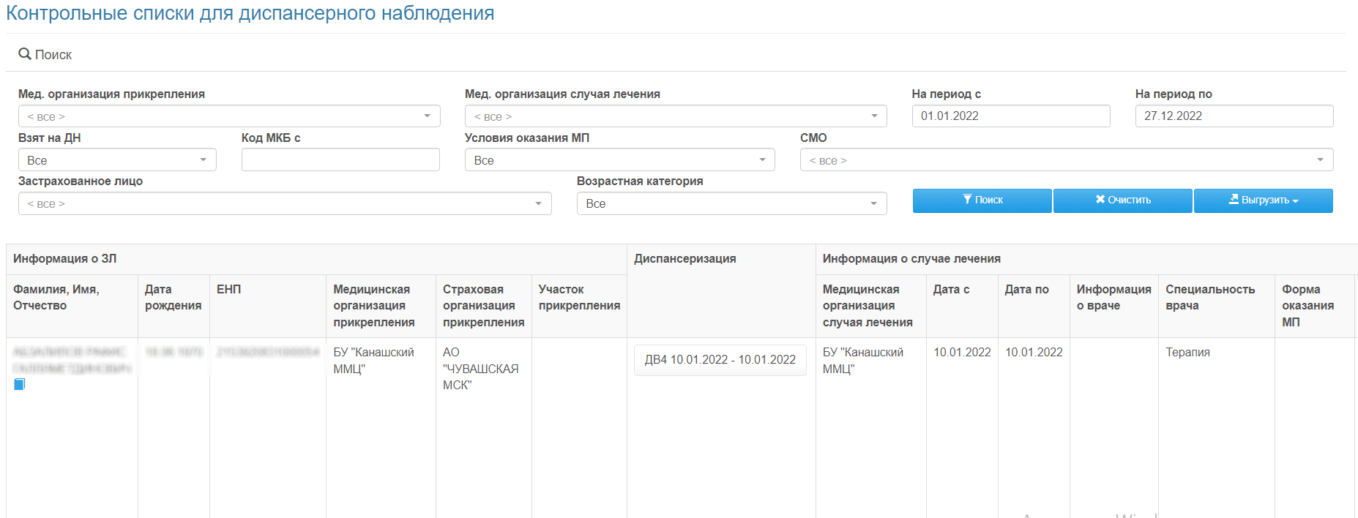
Рисунок 61. Раздел «Контрольные списки для диспансерного наблюдения»
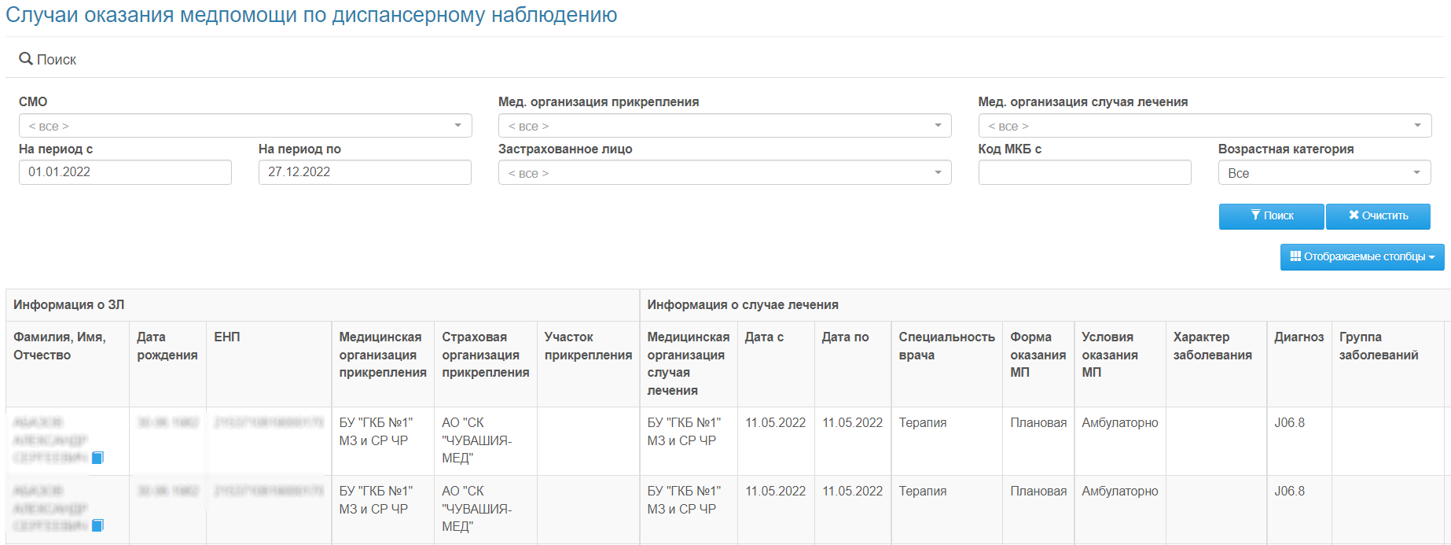
Рисунок 62. Раздел «Случаи оказания медпомощи по диспансерному наблюдению»

В разделе «Диспансерное наблюдение\Карта диспансерного наблюдения» сведения об оказанной медицинской помощи отображаются в вкладке Проведённые мероприятия (Рисунок 63)
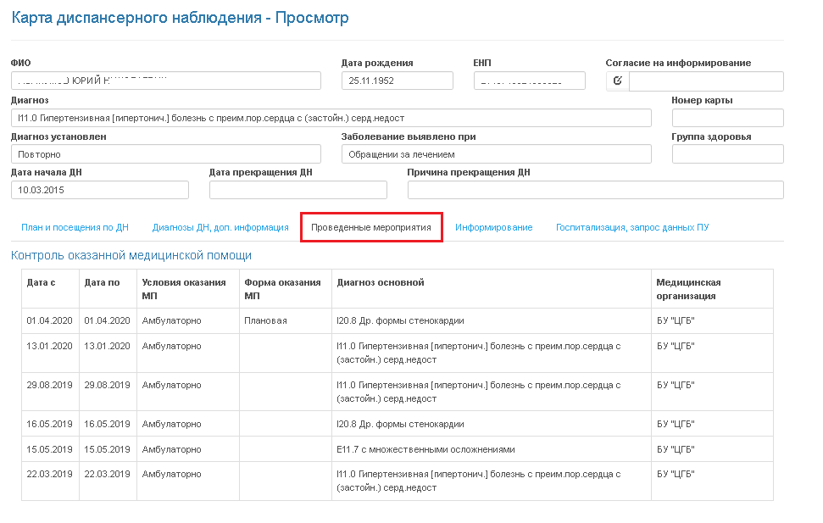
Рисунок 63. Карта диспансерного наблюдения – Просмотр

Онкология
В разделе «Онкология\История лечения с онкологическим заболеванием» из загруженных случаев медицинской помощи застрахованным при поликлинике отбираются сведения об оказанной медицинской помощи по неподтверждённым онкологическим диагнозам при приёме у Онколога или Детского онколога, у которых указано соответствующее направление от другой МО с подозрением (Рисунок 64)
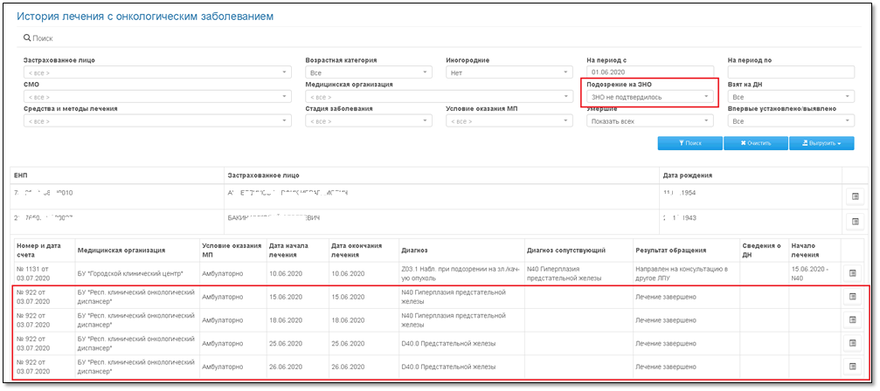
Рисунок 64. Раздел «История лечения с онкологическим заболеванием»

Загрузка файлов по диспансеризации COVID из ГИС ОМС
Для загрузки файлов по диспансеризации COVID из ГИС ОМС необходимо перейти в раздел «Загрузка данных/Загрузка данных», в поле Тип загрузки выбрать значение «Covid-19 ГИС ОМС» (Рисунок 65) и нажать на кнопку Загрузить файлы Excel по диспансеризации COVID из ГИС ОМС. Файл для загрузки должен быть в формате excel и содержать данные согласно утвержденному формату импорта.
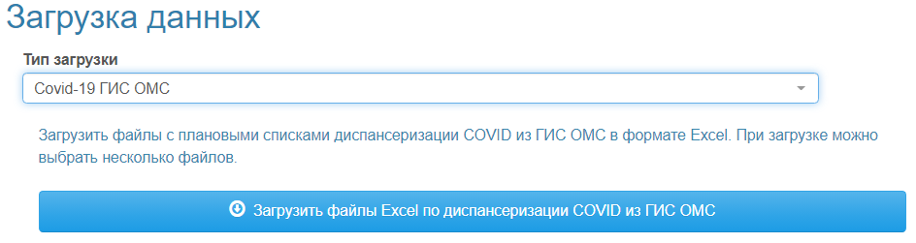
Рисунок 65. Загрузка файлов по диспансеризации COVID из ГИС ОМС
При наличии критичных ошибок система отменит загрузку данных и отобразит сообщение об ошибке.
После успешной загрузки добавятся новые записи с раздел «Информационное сопровождение ЗЛ, подлежащих диспансеризации» и «Плановые списки 1 этапа профилактических мероприятий» с возможностью редактирования (в разделе «Информационное сопровождение зл, подлежащих диспансеризации») и добавления новой записи вручную (в разделе «Плановые списки 1 этапа профилактических мероприятий»).

История загрузки
Для просмотра информации о загрузках плановых списков, сведений об информировании ЗЛ, сведений о пройденной диспансеризации и медпомощи по диспансерному наблюдению необходимо перейти в раздел «Загрузка данных\История загрузок». В данной таблице хранится информация о дате, результате, пользователе, периоде загрузки, а также по какой МО и СМО и какому типу профмероприятия была выполнена загрузка (Рисунок 66).

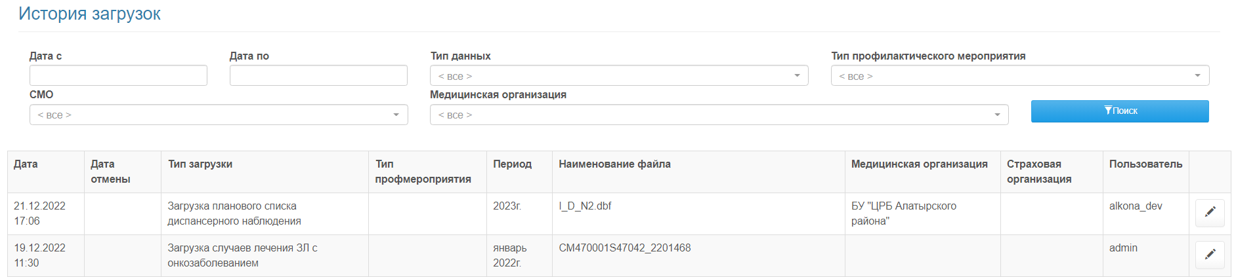
Рисунок 66. Форма «История загрузок»
Для просмотра записи в таблице следует найти с помощью фильтров необходимую запись, нажать на кнопку редактирования записи.
Для удаления записей загрузки найти необходимую запись, нажать на кнопку редактирования записи. В форме редактирования записи нажать на кнопку Удалить загруженные записи.
После удаления загрузки для удалённой записи в таблице добавится текущая дата и время в поле «Дата отмены».

КАРТЫ ЗАСТРАХОВАННЫХ ЛИЦ
В модуле Организация профилактических мероприятий имеется возможность просмотреть карту застрахованного лица (Рисунок 67), карта доступна в следующих разделах:
- Информационное сопровождение ЗЛ, подлежащих диспансеризации;
- Плановые списки 1 этапа профилактических мероприятий;
- Случаи прохождения профилактических мероприятий;
- Карты диспансерного наблюдения;
- Случаи оказания медпомощи по диспансерному наблюдению;
- Контрольные списки для диспансерного наблюдения
- Плановые списки диспансерного наблюдения;
- История лечения с сердечно-сосудистыми заболеваниями;
- История лечения с онкологическими заболеваниями;
- Контроль лечения онкологического заболевания;
- Сведения об информировании застрахованных лиц.
Открыть карту застрахованного лица можно по кнопке .

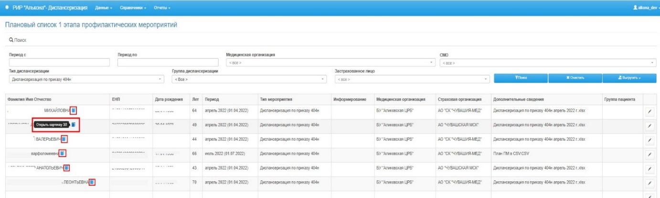
Рисунок 67. Карта застрахованного лица.

При нажатии на кнопку Открыть карту ЗЛ открывается отдельное окно в виде отчета, который содержит следующую информацию:
- персональные данные пациента;
- данные документа страхования;
- информация о датах информирования профилактических мероприятий и диспансерного наблюдения (первичного, повторного, об информировании 2 этапа);
- способы информирования;
- информация о прохождении профилактических мероприятий (профилактический медицинский осмотр, диспансеризация);
- отметка о возможном диспансерном учете;
- наличие опросов;
- Проведение диспансерного наблюдения с указанием информации:
- Наименование медицинских организаций;
- Наименование страховых медицинских организаций;
- Диагноз заболевания, по поводу которого застрахованное лицо находится под диспансерным наблюдением;
- Дата включения застрахованного лица в группу диспансерного наблюдения;
- Периодичность диспансерного приема (осмотра, консультации) при диагнозе заболевания, по которому застрахованное лицо состоит на диспансерном наблюдении;
- Код медицинского работника, осуществляющего диспансерное наблюдение;
- Дата предыдущего диспансерного приема (осмотра, консультации);
- Сроки (календарный месяц) проведения диспансерного приема (осмотра, консультации), запланированные медицинской организацией, осуществляющей диспансерное наблюдение;
- О месте проведения диспансерного приема (осмотра, консультации): медицинская организация или на дому;
- Дата посещения/обращения застрахованного лица медицинской организации для прохождения диспансерного приема (осмотра, консультации) (по факту обращения);
- Результат диспансерного приема (осмотра, консультации) (по факту обращения), отражающий выдачу застрахованному лицу врачом-терапевтом направления для проведения диспансерного наблюдения врачом-специалистом другой медицинской организации, в том числе специализированного вида, оказывающей первичную специализированную медико-санитарную помощь по профилю заболевания застрахованного лица, в случае отсутствия такого врача-специалиста в медицинской организации;
- Результат диспансерного приема (осмотра, консультации) (по факту обращения), отражающий прекращение диспансерного наблюдения.

УЧЕТ ИНФОРМИРОВАНИЯ ЗЛ О НЕОБХОДИМОСТИ ПРОХОЖДЕНИЯ ДИСПАНСЕРИЗАЦИИ И ДИСПАНСЕРНОГО НАБЛЮДЕНИЯ
Сведения об информировании и консультировании застрахованных лиц находятся в разделе «Информирование застрахованных лиц\Сведения об информировании застрахованных лиц».
Для пользователей страховых медицинских организаций отображаются информирования по их организации (если будет настроена соответствующая роль).
Пользователи ТФОМС могут видеть все записи в разделе.
Предусмотрены следующие параметры для поиска (Рисунок 68):
- «Дата с», «Дата по» с помощью календаря или вводится вручную;
- «Представители СМО», «СМО», «Медицинская организация», «Застрахованное лицо», «Цель информирования, обращения», «Способ информирования», «Результат», «Учитываются в отчете», «Доп ограничения» выбираются из выпадающего списка.

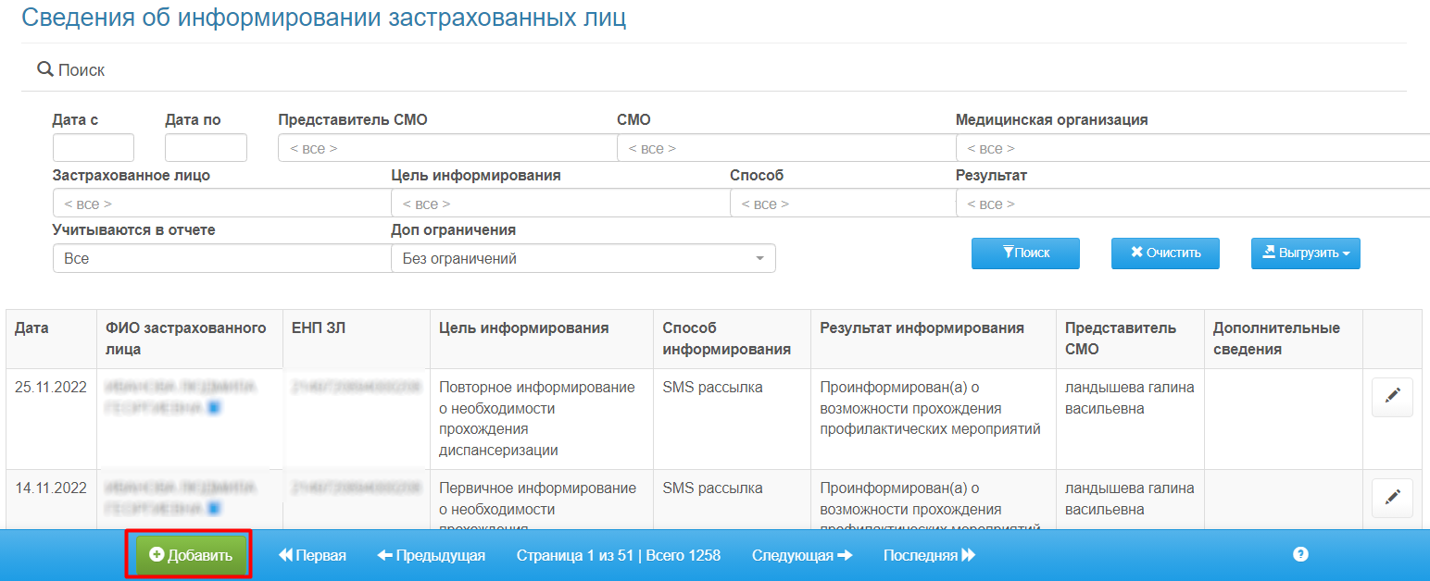
Рисунок 68. Раздел «Сведения об информировании застрахованных лиц»
Для регистрации сведения о новом информировании и консультировании застрахованного лица необходимо нажать на кнопку Добавить (Рисунок 68), расположенную в нижней панели управления, либо через раздел «Информирование застрахованных лиц \Добавить информирование застрахованного лица» (Рисунок 69).

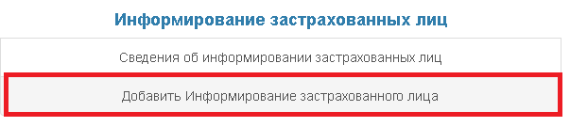
Рисунок 69. Кнопка «Добавить Информирование ЗЛ»
Форма «Информирование застрахованного лица - Добавление» состоит из трех областей: Данные об информировании и консультировании, Опрос для сбора статистики, История информирования ЗЛ.
В области «Данные об информировании и консультировании» заполнить поля (Рисунок 70):
  - «Застрахованное лицо» выбрать пациента из выпадающего списка;
  - «Дата» (дата, на которую будет вводиться данные по информированию);
  - «Представитель СМО» заполняется из настроек пользователя;
  - «Цель», «Класс МКБ10», «Способ», «Результат» выбрать значения из выпадающего списка.
В поле «Дополнительные сведения» указывается дополнительная информация по данному информированию, фиксируется консультация представителя СМО.

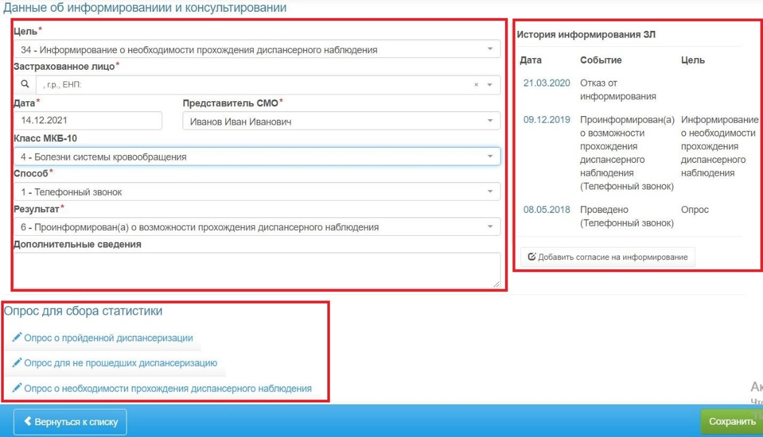
Рисунок 70. Добавление информирования ЗЛ
В области «Опрос для сбора информации» необходимо зафиксировать опрос, если он был произведен. Список опросов отображается в соответствии с справочником «Группы вопросов (опросник)». В зависимости от типа опроса при выборе опроса откроется соответствующий вопросник с вариантами ответов. В форме опроса выбрать подходящие варианты и нажать на кнопку Готово (Рисунок 71).

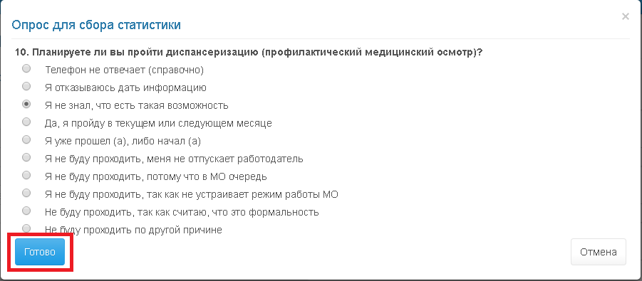
Рисунок 71. Пример опроса «Опрос для не прошедших диспансеризацию»
После сохранения опроса в форме «Информирование застрахованного лица - Добавление» отобразится таблица с результатами опроса для сбора статистики (Рисунок 71).
Если был ошибочно выбран не тот опрос, то есть возможность удалить его, нажав на кнопку Очистить данные опроса .

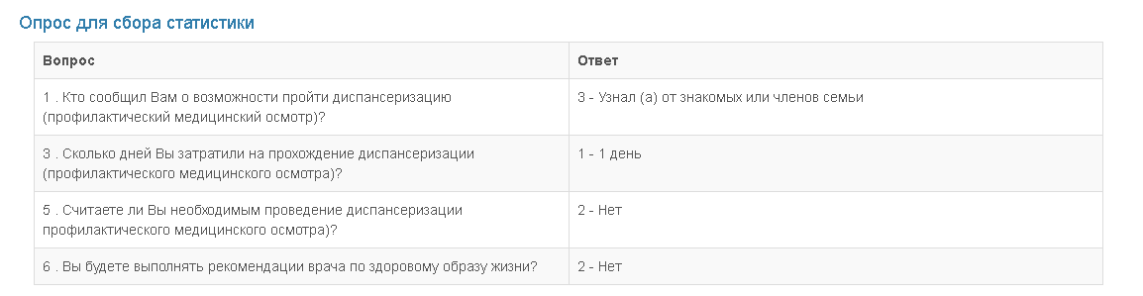
Рисунок 71. Результаты опроса
В области «История информирования ЗЛ» отображаются все информирования, согласия на информирование и проведенные опросы по данному застрахованному лицу. Так же реализована возможность добавить согласие на информирование через кнопку Добавить согласие на информирование через саму форму «Сведения об информировании и консультировании застрахованного лица», не заходя в раздел «Согласия на информирование».
Для сохранения информирования застрахованного лица необходимо нажать на кнопку Сохранить, расположенную в нижней панели управления.
Для удаления информирования застрахованного лица следует открыть форму редактирования записи и нажать на кнопку Удалить запись.

СПИСКИ ЗЛ, ПОДЛЕЖАЩИХ ПРОХОЖДЕНИЮ ПРОФИЛАКТИЧЕСКИХ МЕРОПРИЯТИЙ

Обновление списка подлежащих прохождению профилактических мероприятий
В модуле «Организация профилактических мероприятий/ Диспансеризация» имеется возможность обновления списка застрахованных лиц, подлежащих прохождению профилактических мероприятий (Рисунок 72).
Для того, чтобы подраздел отображался, необходимо иметь роль «Подлежащие прохождению профмероприятий – Просмотр».
Для того, чтобы иметь возможность обновлять список, необходимо иметь роль
«Подлежащие прохождению профмероприятий – Обновление».
Раздел формирует количество подлежащих в разрезе медицинской организации на текущий год.

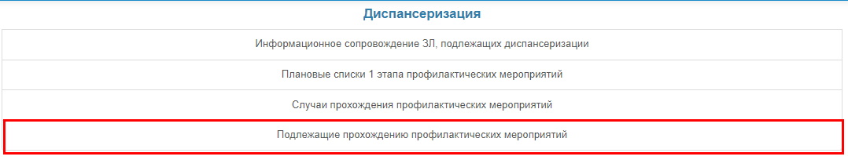
Рисунок 72. Раздел «Подлежащие прохождению профилактических мероприятий»

Список строится по двум обязательным фильтрам (Рисунок 73):
- Год
- Тип диспансеризации

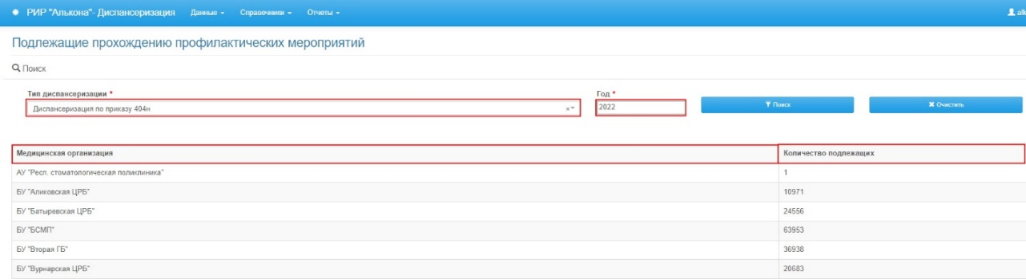
Рисунок 73. Фильтры раздела «Подлежащие прохождению профилактических мероприятий»

Для того, чтобы актуализировать количество подлежащих, необходимо заполнить обязательные поля, нажать на кнопку Обновить, после чего система выдаст окно с сообщением, в котором будут указаны выбранные вами данные (Рисунок 74).

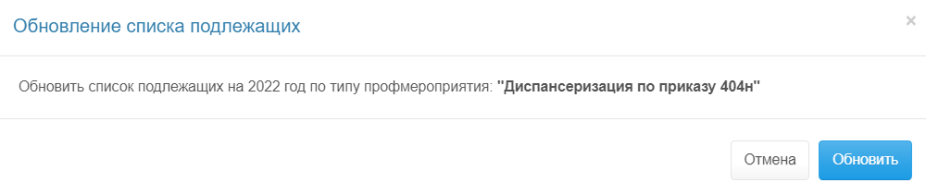
Рисунок 74. Обновление списка подлежащих профилактическим мероприятиям
При повторном нажатии на кнопку Обновить запустится процесс обновления подлежащих застрахованных лиц, после которого программа выдаст сообщение, в котором укажет результат обновления (Рисунок 75).

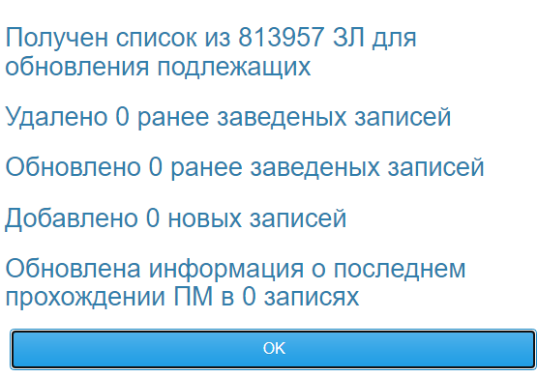
Рисунок 75. Результат обновления списка подлежащих прохождению профилактических мероприятий

Просмотр списка подлежащих прохождению профилактических мероприятий
Сведения о ЗЛ, подлежащих или прошедших диспансеризацию, находятся в разделе «Информационное сопровождение ЗЛ, подлежащих диспансеризации» (Рисунок 76).
Информация в записях дополняется, автоматически добавляются новые записи после загрузки данных о запланированной диспансеризации, сведений о прошедшей диспансеризации в разделе «Загрузка данных».
Для просмотра данных необходимо задать условия отбора и нажать кнопку Поиск.
Для пользователей страховых медицинских организаций отображаются застрахованные лица только по их организации (если будет настроена соответствующая роль).
Пользователи ТФОМС могут видеть все записи в разделе.

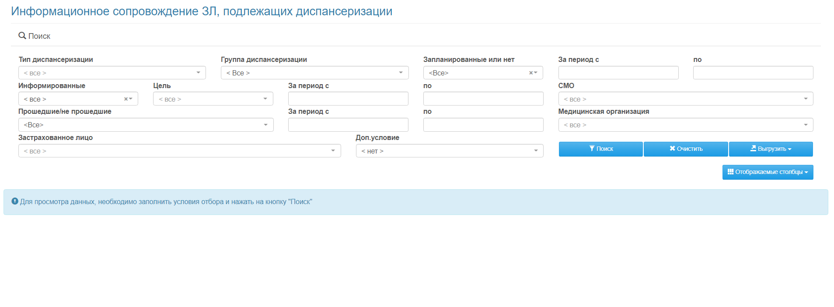
Рисунок 76. Раздел «Информационное сопровождение ЗЛ, подлежащих диспансеризации»
Предусмотрены следующие параметры для поиска:
- «За период с», «За период по» вводятся с помощью календаря или вручную;
- «Запланированные или нет», «Тип диспансеризации», «Группа диспансеризации», «Медицинская организация», «Информированные», «Цель», «Прошедшие/не прошедшие», «СМО», «Застрахованное лицо», «Доп. условие» выбираются из выпадающего списка.
Для просмотра записи в таблице следует открыть раздел, найти необходимую запись с помощью кнопки Поиск и нажать на кнопку редактирования записи (Рисунок 77).

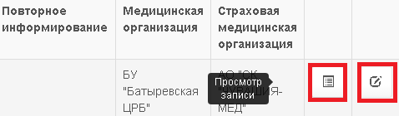
Рисунок 77. Редактирование записи
Для добавления информирования ЗЛ необходимо нажать на кнопку ( Рисунок 77).
Для очистки параметров поиска в форме раздела, необходимо нажать на кнопку Очистить.
Для выгрузки таблицы «Информационное сопровождение ЗЛ, подлежащих диспансеризации» в excel или csv необходимо нажать на кнопку Выгрузить и из выпадающего списка выбрать формат.
Форма «Информационное сопровождение ЗЛ, подлежащего диспансеризации - Просмотр» состоит из 3 основных вкладок: Диспансеризация, Информирование и консультирование, Оказанные медицинские услуги, госпитализация (Рисунок 78).

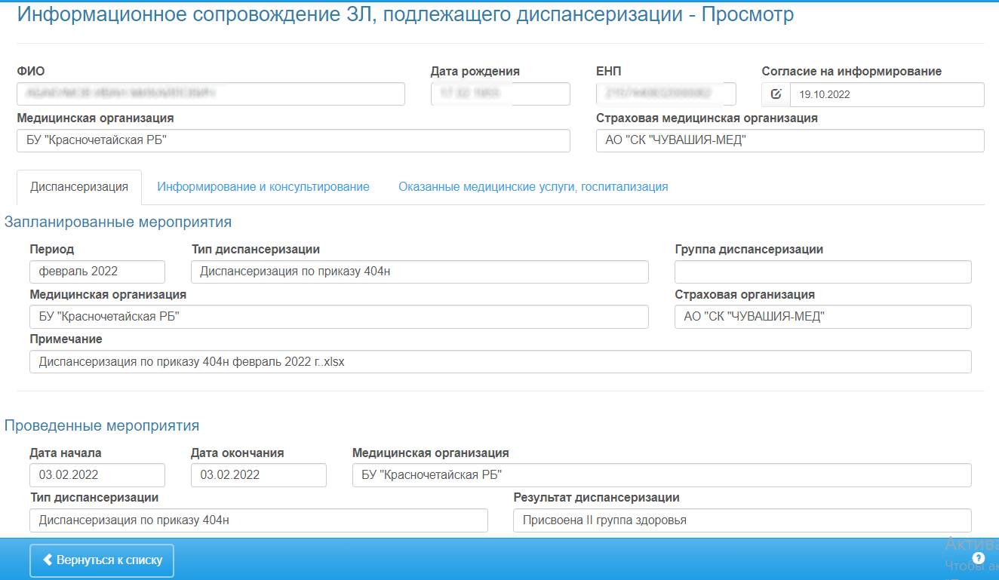
Рисунок 78. Форма «Информационное сопровождение ЗЛ, подлежащего диспансеризации – Просмотр»
Вкладка «Диспансеризация» содержит информацию о запланированном периоде, типе и группе диспансеризации, СМО и МО прохождения диспансеризации, и информацию о результатах прохождения диспансеризации. Область «Проведенные мероприятия» заполняется после загрузки сведений о пройденной диспансеризации.
Вкладка «Информирование и консультирование» содержит информацию об информировании ЗЛ о возможности прохождения диспансеризации и профилактического осмотра и результатах информирования.
Вкладка «Оказанные медицинские услуги, госпитализация» содержит данные по госпитализации и список оказанных медицинских услуг за период.

СПИСКИ ЗЛ, ПОДЛЕЖАЩИХ ДИСПАНСЕРНОМУ НАБЛЮДЕНИЮ

Карты диспансерного наблюдения
Сведения о ЗЛ находящихся на диспансерном наблюдении, находятся в разделе «Диспансерное наблюдение/Карты диспансерного наблюдения» (Рисунок 79).
Информация в записях дополняется, автоматически добавляются новые записи после загрузки сведений о ЗЛ состоящих на диспансерном наблюдении из РМИС.
Для просмотра данных необходимо задать условия отбора и нажать кнопку Поиск.
Для пользователей страховых медицинских организаций отображаются застрахованные лица только по их организации (если будет настроена соответствующая роль).
Пользователи ТФОМС могут видеть все записи в разделе.
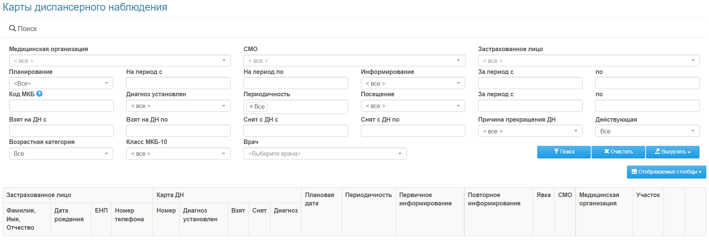
Рисунок 79. Раздел «Карты диспансерного наблюдения»
Предусмотрены следующие параметры для поиска:
- «На период с», «На период по», «За период с», «За период по», «Взят на ДН с», «Взят на ДН по», «Снят с ДН с», «Снят с ДН по» вводятся с помощью календаря или вручную;
- «Медицинская организация», «Планирование», «СМО», «Информирование», «Посещение», «Причина прекращения ДН», «Действующая», «Застрахованное лицо», «Класс МКБ-10», «Врач» и «Возрастная категория» выбираются из выпадающего списка.
Для просмотра записи в таблице следует открыть раздел, найти необходимую запись с помощью кнопки Поиск и нажать на кнопку просмотра записи (Рисунок 80).
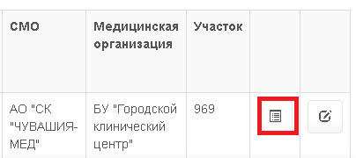
Рисунок 80. Редактирование записи
Для очистки параметров поиска в форме раздела необходимо нажать на кнопку Очистить.
Для выгрузки таблицы «Карты диспансерного наблюдения» в excel или csv необходимо нажать на кнопку Выгрузить и из выпадающего списка выбрать формат.
Для добавления новой карты в нижней панели управления нажать на кнопку Добавить (Рисунок 81).

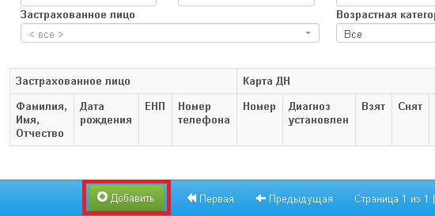
Рисунок 81. Раздел «Карты диспансерного наблюдения – кнопка Добавить»

При нажатии откроется форма добавления карты, которая будет содержать следующие поля для ввода (Рисунок 82):
- Застрахованное лицо, Диагноз, Диагноз установлен, Заболевание выявлено при, Группа здоровья, Причина прекращения ДН, Врач – выбор из выпадающего списка;
- Номер карты, ФИО врача, СНИЛС врача – ввод вручную;
- Дата начала ДН, Дата прекращения ДН – выбор даты из календаря.

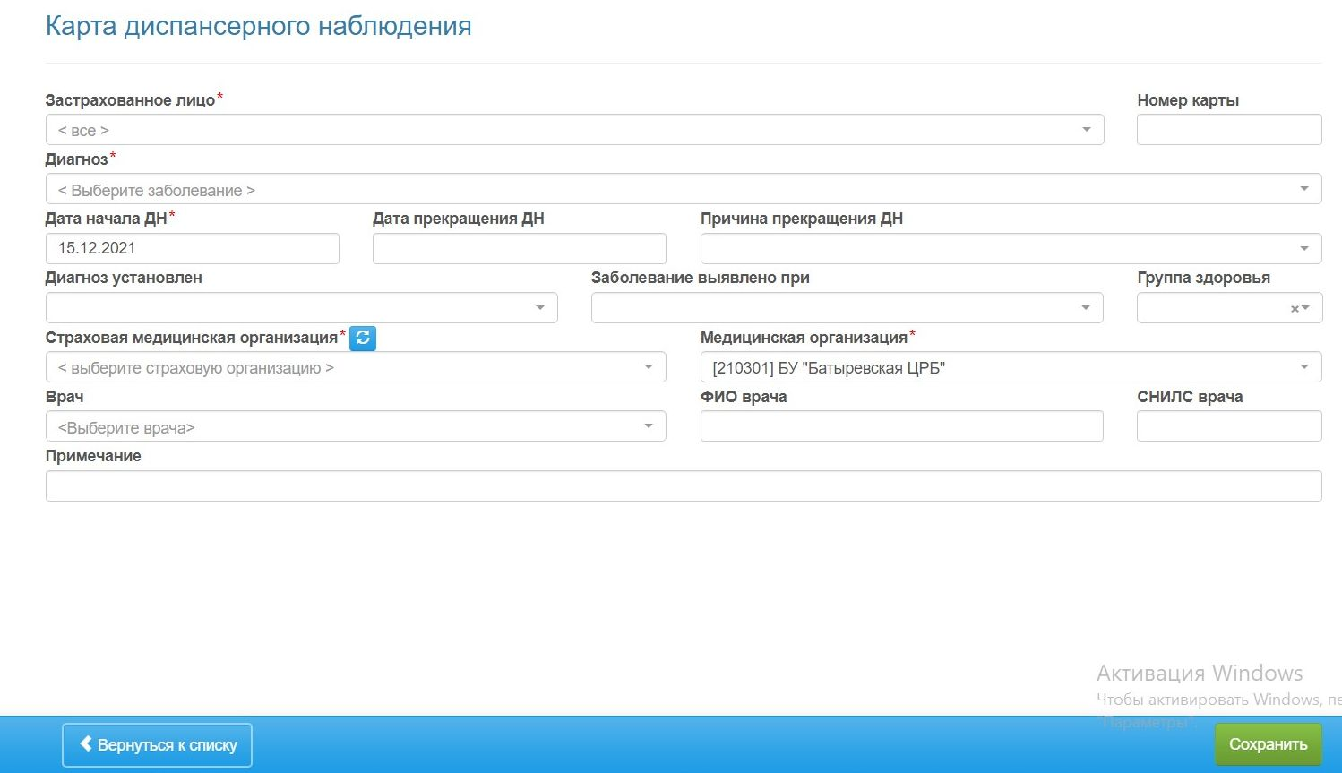
Рисунок 82. Раздел «Карты диспансерного наблюдения- Добавление»
Поле Страховая медицинская организация содержит кнопку , по которой можно обновить данные СМО у застрахованного лица.
Форма «Карта диспансерного наблюдения - Просмотр» состоит из 5 основных вкладок: План и посещения по ДН; Диагнозы ДН, доп информация; Проведенные мероприятия; Информирование; Госпитализация, запрос данных ПУ (Рисунок 83).

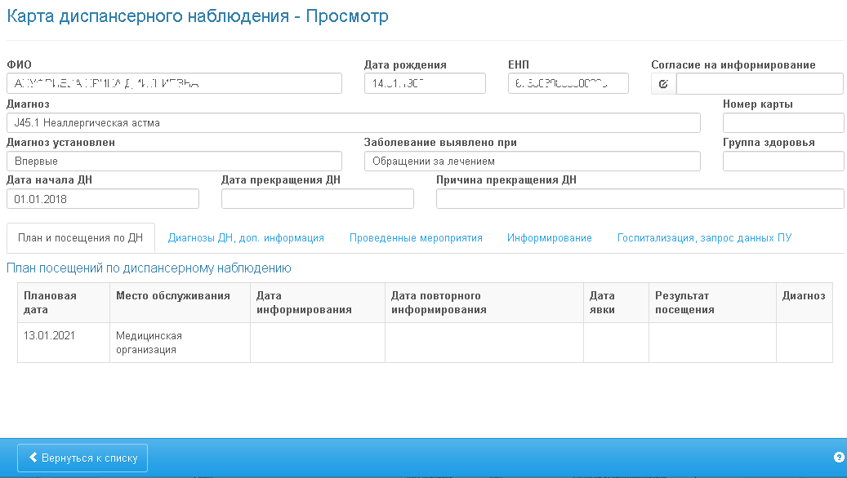
Рисунок 83. Форма «Карта диспансерного наблюдения – Просмотр»
Вкладка «План и посещения по ДН» содержит информацию о запланированной дате, МО, месте обслуживания и информацию о результатах посещения по диспансерному наблюдению. Сведения о запланированных мероприятиях и посещениях по диспансерному наблюдению заполняются ежедневно из РМИС [*] или из файлов загрузки плановых списков [*2].
Для пользователей медицинской организации имеется возможность добавить плановую дату по кнопке Добавить плановую дату находящейся под таблицей (Рисунок 84).
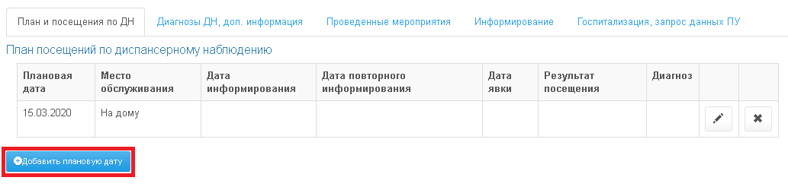
Рисунок 84. Вкладка «План и посещение по ДН»

При нажатии откроется форма добавления, в которой необходимо заполнить следующие поля: «Дата планирования», «Место обслуживания» после чего нажать на кнопку Добавить (Рисунок 85). Записи в таблице можно редактировать и удалять.
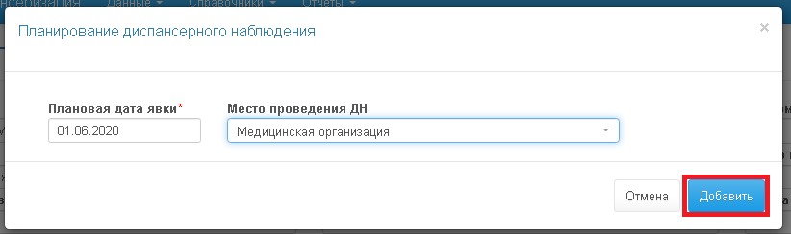
Рисунок 85. Добавление плановой даты диспансерного наблюдения
Вкладка «Диагнозы ДН, доп информация» содержит информацию об истории изменения всех диагнозов всех карт дн застрахованного лица, сведениях о том, где и кем была открыта карта ДН (СМО, МО, Врач).
Вкладка «Проведенные мероприятия» содержит информацию об оказанной медицинской помощи застрахованному лицу. Сведения заполняются ежемесячно после загрузки счетов.
Вкладка «Информирование» содержит информацию об информировании ЗЛ о возможности прохождения диспансеризации и профилактического осмотра и результатах информирования.
Вкладка «Госпитализация, запрос данных ПУ» содержит данные по госпитализации и список оказанных медицинских услуг за период.

Плановые списки диспансерного наблюдения
Для просмотра сведений о застрахованных лицах, попавших в плановый список диспансерного наблюдения, необходимо перейти в раздел «Диспансерное наблюдение/Плановые списки диспансерного наблюдения» (Рисунок 86).

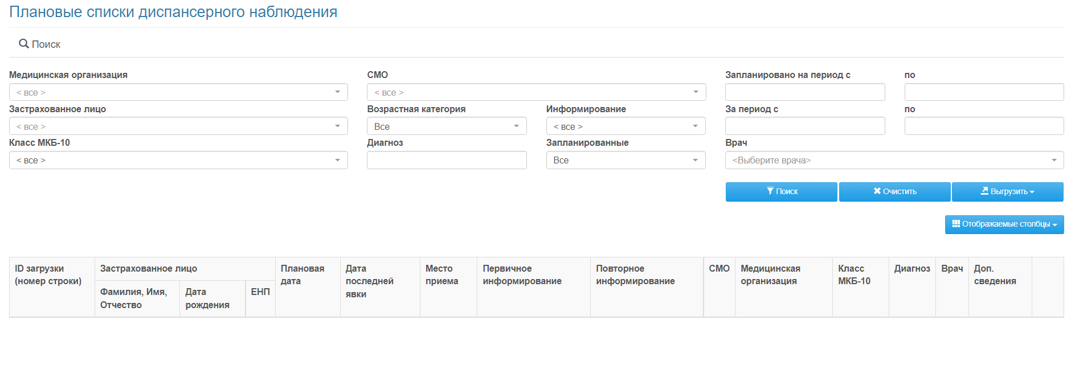
Рисунок 86. Раздел «Плановые списки диспансерного наблюдения»
Записи со сведениями о ЗЛ, состоящих на диспансерном наблюдении, автоматически добавляются и обновляются согласно утвержденному формату из РМИС [*] или согласно формату загрузки плановых списков ТФОМС региона [*2].
Для просмотра записи в таблице следует открыть раздел, найти необходимую запись с помощью кнопки Поиск.
Для очистки параметров поиска в форме раздела, необходимо нажать на кнопку Очистить.
Для выгрузки таблицы «Плановый список диспансерного наблюдения» в excel или csv необходимо нажать на кнопку Выгрузить и из выпадающего списка выбрать формат.
Предусмотрены следующие параметры для поиска:
- «Запланированные за период с», «Запланированные за период по», «За период с» и «За период по» вводятся с помощью календаря или вручную;
- «Медицинская организация», «СМО», «Застрахованное лицо», «Возрастная категория», «Информирование», «Класс МКБ-10», «Запланированные» и «Врач» выбираются из выпадающего списка;
- «Диагноз» поиск выполняется по коду диагноза с функцией «начинается с».
Форма «Планирование диспансерного наблюдения - Редактирование» содержит информацию о застрахованном лице, плановой дате явки ЗЛ, месте прохождения диспансерного наблюдения, диагнозе и о периоде действии карты ДН.
Для пользователей страховых медицинских организаций отображаются застрахованные лица только по их организации (если будет настроена соответствующая роль).
Пользователи ТФОМС могут видеть все записи в разделе.
[*2] Так же есть возможность загрузить записи согласно утвержденному формату документа с расширением .dbf, .xml или xls через раздел Загрузка данных\Загрузка списка застрахованных лиц.

Случаи оказания медпомощи по диспансерному наблюдению
Для просмотра сведений об оказании медицинской помощи застрахованным лицам с целью посещения - Диспансерное наблюдение, необходимо перейти в раздел «Диспансерное наблюдение/Случаи оказания медпомощи по диспансерному наблюдению» (Рисунок 87).

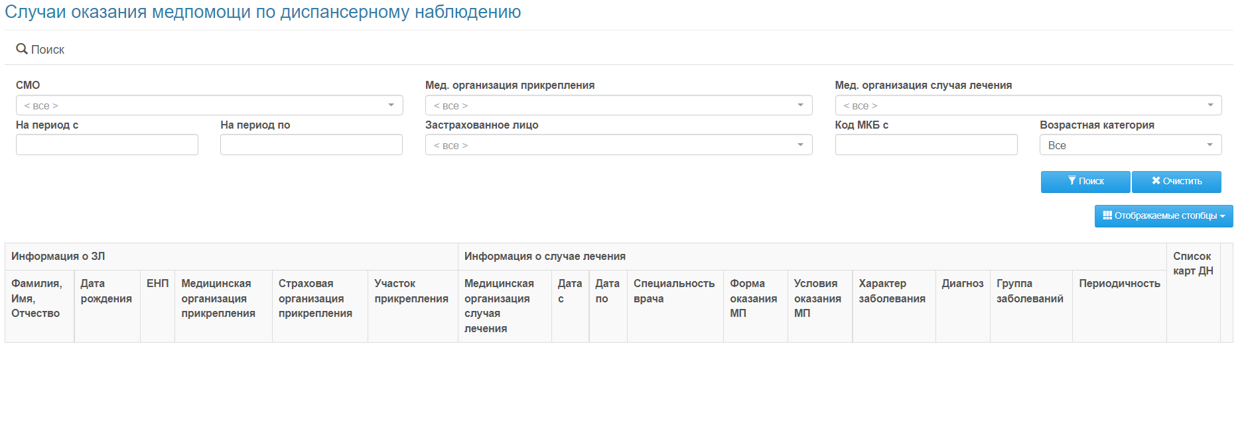
Рисунок 87. Раздел «Случаи оказания медпомощи по диспансерному наблюдению»
Записи со сведениями об оказании медицинской помощи ЗЛ с целью диспансерного наблюдения добавляются и обновляются согласно утвержденному формату при выполнении загрузки в разделе «Загрузка данных/Загрузка данных» по кнопке Загрузить файлы xml со сведениями об оказанной медицинской помощи.
Для просмотра записи в таблице следует открыть раздел, найти необходимую запись с помощью кнопки Поиск.
Для очистки параметров поиска в форме раздела, необходимо нажать на кнопку Очистить.
Предусмотрены следующие параметры для поиска:
- «На период с», «На период по»;
- «СМО», «Мед. организация прикрепления», «Мед. организация случая лечения» «Застрахованное лицо», «Возрастная категория выбираются из выпадающего списка;
- «Код МКБ с» поиск выполняется по коду диагноза с функцией «начинается с».
Форма «Случай лечения - Просмотр» содержит информацию о застрахованном лице, месте прохождения диспансерного наблюдения, результате прохождения диспансерного наблюдения, данных о счете, диагнозе.
Для пользователей медицинской организации, страховых медицинских организаций отображаются застрахованные лица только по их организации (если будет настроена соответствующая роль).
Пользователи ТФОМС могут видеть все записи в разделе.

КОНТРОЛЬ ЗА СВОЕВРЕМЕННОСТЬЮ ВЗЯТИЯ НА ДИСПАНСЕРНОЕ НАБЛЮДЕНИЕ
Для просмотра сведений об оказанной медицинской помощи застрахованному лицу, подлежащих и взятых на диспансерное наблюдение, необходимо перейти в раздел «Диспансерное наблюдение/Контрольные списки для диспансерного наблюдения» (Рисунок 88).

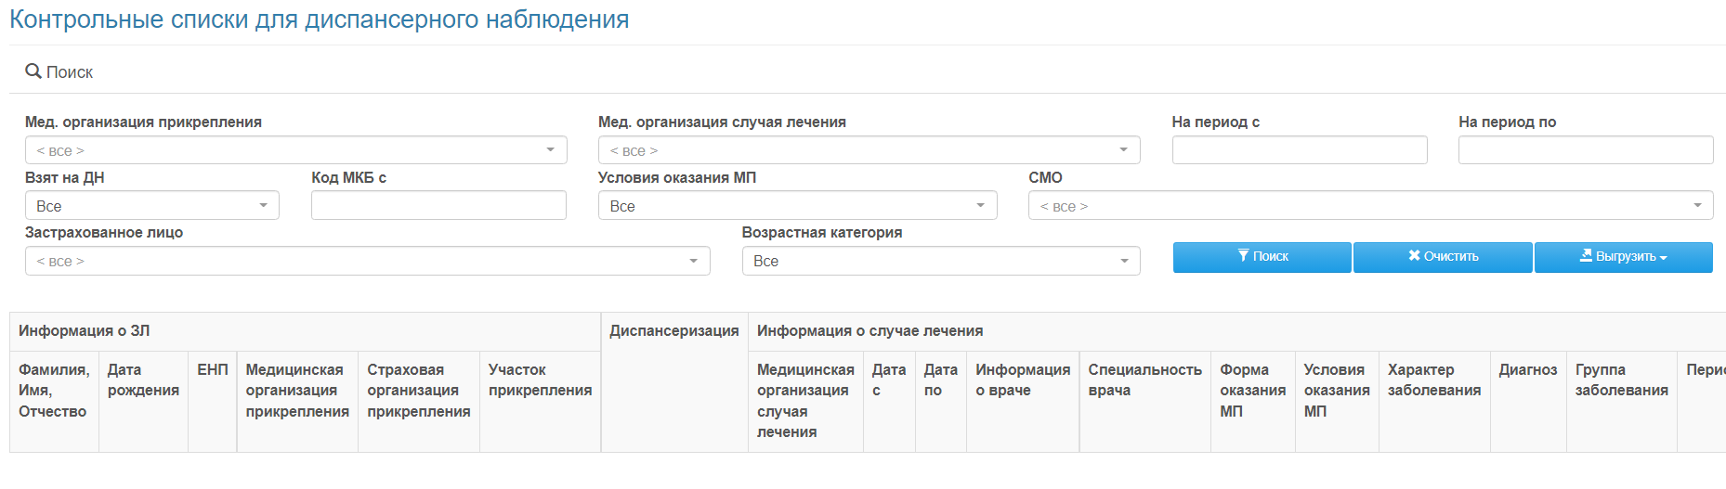
Рисунок 88. Раздел «Контрольные списки для диспансерного наблюдения»
Записи со сведениями об оказанной медицинской помощи застрахованному лицу, подлежащих или состоящих на диспансерном наблюдении добавляются раз в месяц после обработки счетов от медицинских организаций по случаям лечения за прошлый месяц из ИС ТФОМС в соответствии с разработанными Минздравом критериями отбора случаев.
Для поиска записей в таблице следует открыть раздел, найти необходимую запись с помощью кнопки Поиск.
Предусмотрены следующие параметры для поиска:
- «На период с», «На период по» для параметров вводятся с помощью календаря или вручную;
- «Мед. организация прикрепления», «Мед. организация случая лечения», «Взят на ДН», «Условия оказания МП», «СМО», «Застрахованное лицо» и «Возрастная категория» выбираются из выпадающего списка;
- «Код МКБ с» поиск выполняется по коду диагноза с функцией «начинается с».
Для очистки параметров поиска в форме раздела, необходимо нажать на кнопку Очистить.
Для выгрузки таблицы «Контрольные списки для диспансерного наблюдения» в excel или csv необходимо нажать на кнопку Выгрузить и из выпадающего списка выбрать формат.
Для пользователей страховых медицинских организаций отображаются застрахованные лица только по их организации (если будет настроена соответствующая роль).
Пользователи ТФОМС могут видеть все записи в разделе.

СЛУЧАИ ОКАЗАННОЙ МЕДИЦИНСКОЙ ПОМОЩИ ПРИ ДИСПАНСЕРНОМ НАБЛЮДЕНИИ
Для просмотра сведений о случаях оказанной медицинской помощи при диспансерном наблюдении необходимо перейти в раздел «Диспансерное наблюдение/Случаи оказания медпомощи по диспансерному наблюдению».
Подраздел содержит следующие параметры поиска:
- Мед. организация прикрепления. Отображает записи, принадлежащие определённому региону из настроек системы. Поле заполняется автоматически из настроек пользователя, если заполнено поле МО в настройках пользователя;
- Мед. организация случая лечения. Из выпадающего списка отображаются все МО принадлежащие текущему региону из настроек системы;
- Страховая организация. Отображает записи, принадлежащие определённому региону из настроек системы. Заполняется автоматически из настроек пользователя, если заполнено поле СМО в настройках пользователя;
- На период с, по. Два поля для ввода периода оказания медицинской помощи. Сведения отбираются по дате окончания лечения);
- Застрахованное лицо. Поиск осуществляется по ЕНП или ФИО застрахованного из справочника Застрахованные лица;
- Код МКБ с. При поиске записи отбираются по основному диагнозу случая лечения, в поле диагноз вводить с условием «начинается с»;
- Возрастная категория. Отображает записи, принадлежащие определенной возрастной категории.
В подраздел записи попадают при загрузке случаев оказания МП при диспансерном наблюдении (цель посещения = Диспансерное наблюдение) из H-файла. Файл загружается в разделе Загрузка данных\Загрузка данных) при выбранном значении «Счета по медпомощи» в поле Тип загрузки по кнопке Загрузить файлы xml со сведениями об оказанной медицинской помощи.
Таблица со сведениями о лечении ЗЛ содержит следующие графы:
- Информация о ЗЛ: Фамилия, Имя, Отчество; Дата рождения; ЕНП; Медицинская организация прикрепления; Страховая организация прикрепления; Участок прикрепления.
- Информация о случае лечения: Медицинская организация случая лечения; Дата с; Дата по; Специальность врача; Форма оказания МП; Условия оказания МП; Характер заболевания; Диагноз; Группа заболеваний (сведения из справочника Перечень заболеваний); Периодичность (сведения из справочника Перечень заболеваний).
- Список карт дн.
Для записей доступен просмотр в отдельной форме, которая открывается по кнопке Просмотр деталей.

ИСТОРИЯ ЛЕЧЕНИЯ С СЕРДЕЧНО-СОСУДИСТЫМ ЗАБОЛЕВАНИЕМ
Для просмотра сведений о лечении с сердечно-сосудистым заболеванием необходимо перейти в раздел «Диспансерное наблюдение\История лечения с сердечно-сосудистым заболеванием» (Рисунок 89).

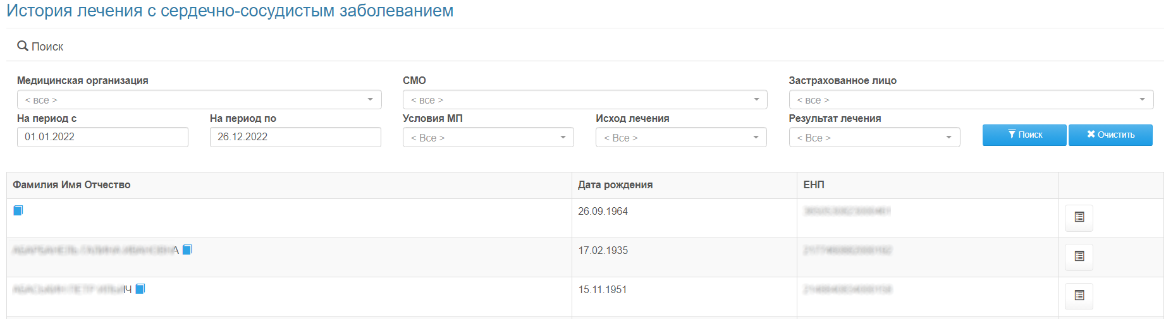
Рисунок 89. Раздел «История лечения с сердечно-сосудистым заболеванием».

В данном разделе отображаются случаи лечения по следующим диагнозам: I00-I99, E78, Q20-Q28, Z95.0, Z95.1, Z95.2, Z95.3, Z95.4, Z95.5, Z95.8, Z95.9.
Записи со сведениями о лечении застрахованных лиц с сердечно-сосудистым заболеванием добавляются раз в месяц после обработки счетов от медицинских организаций по случаям лечения за прошлый месяц в соответствии с разработанным ФФОМС форматом Д1 приказа №79 от 7 апреля 2011 года (с изменениями приказа ФФОМС №173 от 30 августа 2019 года).
Для поиска записей в таблице следует открыть раздел, найти необходимую запись с помощью кнопки Поиск.
Предусмотрены следующие параметры для поиска:
- «Медицинская организация» (имеется в виду МО лечения), «СМО», «Условия МП», «Исход лечения» (справочник V012) и «Результат лечения» (справочник V009) выбираются из выпадающего списка;
- «На период с», «На период по» вводятся с помощью календаря или вручную;
- «Застрахованное лицо» выбирается из списка путем ввода ФИО пациента или ввода ЕНП.
Для просмотра индивидуальной карты лечения застрахованного лица необходимо нажать на кнопку 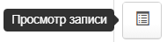, при нажатии на которую открывается в отдельном окне форма История лечения с сердечно-сосудистым заболеванием.
Открывшаяся форма содержит в себе информацию о персональных данных (ФИО, дата рождения, ЕНП, Телефон), а также информацию о картах дн, случаях оказания медпомощи амбулаторно и в стационаре (Рисунок 90).
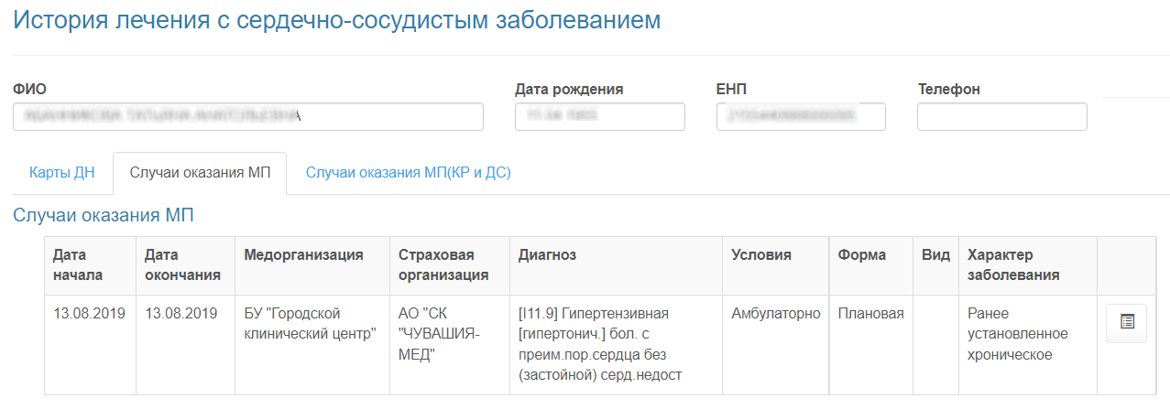
Рисунок 90. Форма истории лечения с сердечно-сосудистым заболеванием

Для пользователей страховых медицинских организаций отображаются застрахованные лица только по их организации (если будет настроена соответствующая роль).
Пользователи ТФОМС могут видеть все записи в разделе.

ИСТОРИЯ ЛЕЧЕНИЯ С ОНКОЛОГИЧЕСКИМ ЗАБОЛЕВАНИЕМ
Для просмотра сведений о лечении с онкологическим заболеванием, необходимо прейти в раздел «Онкология/История лечения с онкологическим заболеванием» (Рисунок 91).
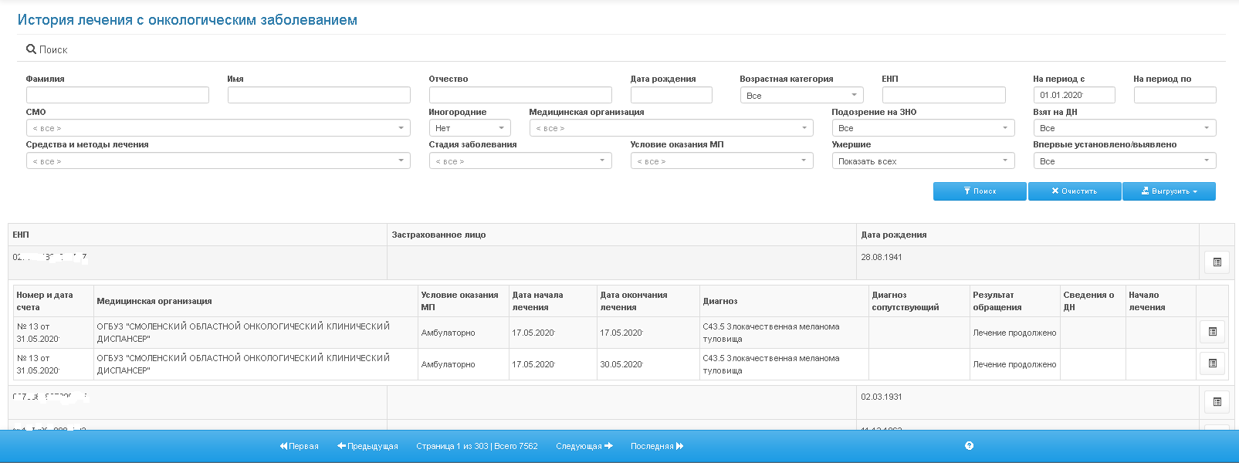
Рисунок 91. Раздел «История лечения с онкологическим заболеванием»
Записи со сведениями о лечении застрахованных лиц с онкологическим заболеванием добавляются раз в месяц после обработки счетов от медицинских организаций по случаям лечения за прошлый месяц в соответствии с разработанным ФФОМС форматом Д2, Д4 приказа №79 от 7 апреля 2011 года (с изменениями приказа ФФОМС №173 от 30 августа 2019 года).
Для поиска записей в таблице следует открыть раздел, найти необходимую запись с помощью кнопки Поиск.
Предусмотрены следующие параметры для поиска:
- «На период с», «На период по» вводятся с помощью календаря или вручную;
- «СМО», «Иногородние», «Медицинская организация», «Возрастная категория», «Подозрение на ЗНО», «Взят на ДН», «Средства и методы лечения», «Стадии заболевания», «Условия оказания МП», «Умершие» и «Впервые установлено/выявлено» выбираются из выпадающего списка;
- «Фамилия», «Имя», «Отчество», «Дата рождения» и «ЕНП» текстовые поля, вводятся вручную.
Для пользователей страховых медицинских организаций отображаются застрахованные лица только по их организации (если будет настроена соответствующая роль).
Пользователи ТФОМС могут видеть все записи в разделе.
Для просмотра списка случаев записи в таблице следует открыть раздел, найти необходимую запись о застрахованном лице с помощью кнопки Поиск и нажать на кнопку просмотра записи (Рисунок 92).
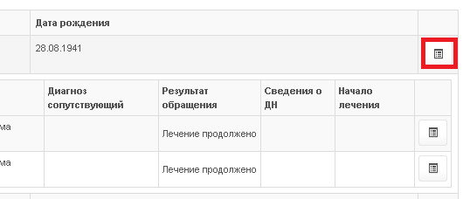
Рисунок 92. Просмотр записей
Для просмотра записи в таблице следует найти необходимую запись о лечении застрахованного лица с помощью кнопки просмотра записи (Рисунок 93).
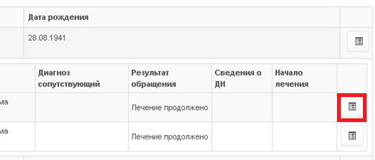
Рисунок 93. Просмотр записи
Форма «История лечения с онкологическим заболеванием - Просмотр» содержит информацию о застрахованном лице, счете, диагнозах, период лечения, МО, СМО, сведения о ДН. Состоит из 5 основных вкладок: Сведения о случае лечения, Диагностика, Сведения об услугах, Дополнительные сведения, Госпитализация, запрос данных ПУ (Рисунок 94).

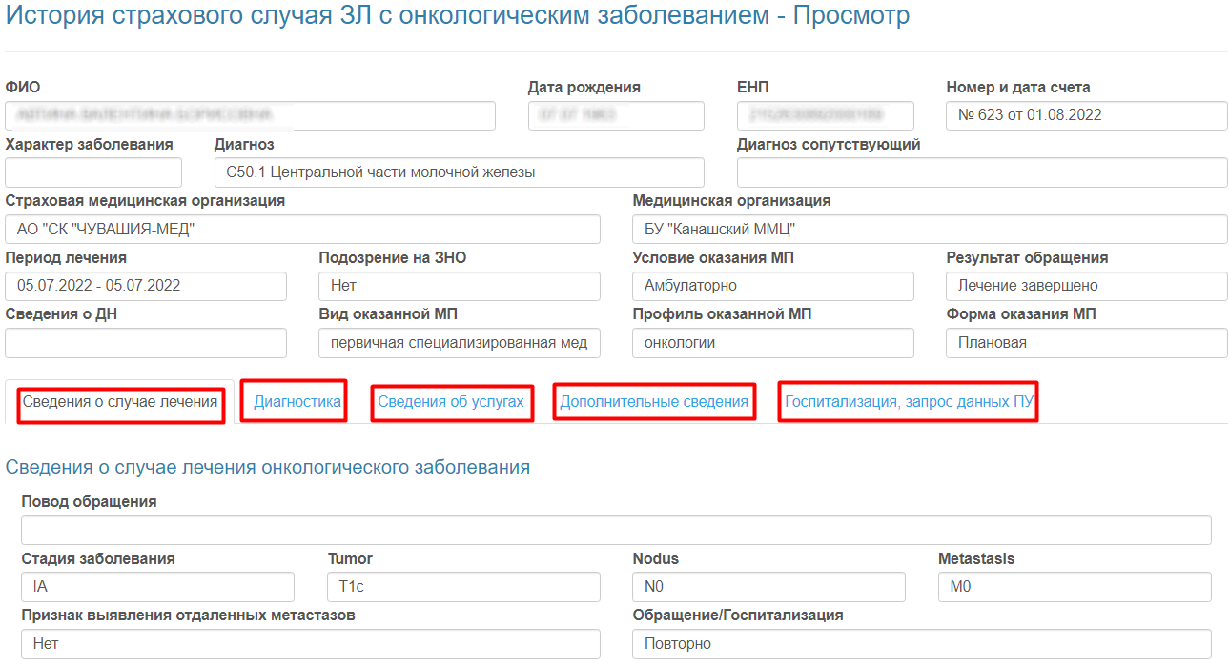
Рисунок 94. Форма «История страхового случая ЗЛ с онкологическим заболеванием – Просмотр»
Вкладка «Сведения о случае лечения» содержит информацию о стадии заболевания, повод обращения, tumor, nodus, metastasis, признак выявления отдельных метастазов. Сведения заполняются ежемесячно.
Вкладка «Диагностика» включает в себя диагностический блок, который содержит информацию о дате взятия материала, о типе и виде показателя, признаке получения результата и результат. Сведения заполняются ежемесячно.
Вкладка «Сведения об услугах» содержит информацию о росте, массе тела, площади поверхности тела, суммарной очаговой дозе, количестве фракций проведений лучевой терапии. Так же включает в себя таблицу «Сведениями об услугах». Для просмотра записи в таблице следует нажать на кнопку просмотра записи (Рисунок 95).

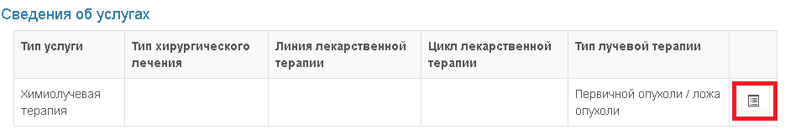
Рисунок 95. Просмотр записи
Форма «Сведения об услугах – Просмотр» содержит информацию о типе услуги, типе хирургического лечения, линии лекарственной терапии, типе лучевой терапии и признаке проведения противорвотной терапии. Так же содержит таблицу «Применение лекарственных препаратов» со следующими сведениями: Дата введения лекарственного препарата, МНН стационара, Схема лекарственной терапии (Рисунок 96). Сведения заполняются ежемесячно.

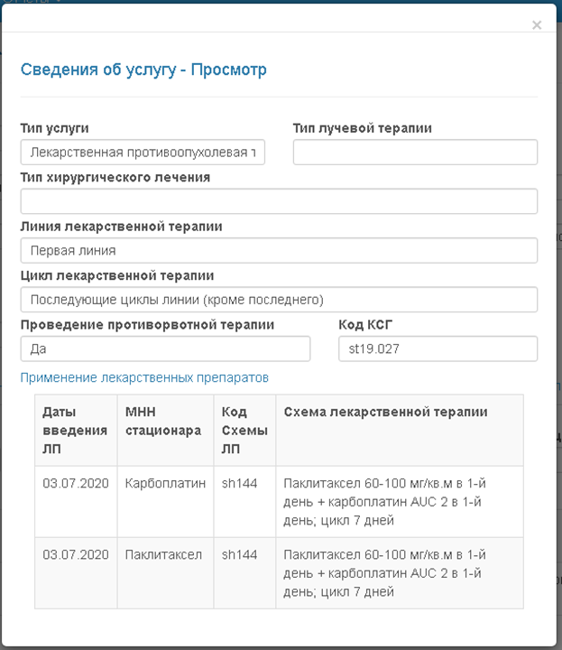
Рисунок 96. Форма просмотра записи
Вкладка «Дополнительные сведения» содержит сведения о проведенных консилиумах, противопоказаниях и отказах и о выписанных направлениях.
Вкладка «Госпитализация, запрос данных ПУ» содержит данные по госпитализации и список оказанных медицинских услуг за период.

КОНТРОЛЬ ЛЕЧЕНИЯ ОНКОЛОГИЧЕСКОГО ЗАБОЛЕВАНИЯ

Для просмотра сведений о лечении с онкологическим заболеванием, необходимо прейти в раздел «Онкология/Контроль лечения онкологического заболевания» (Рисунок 97).
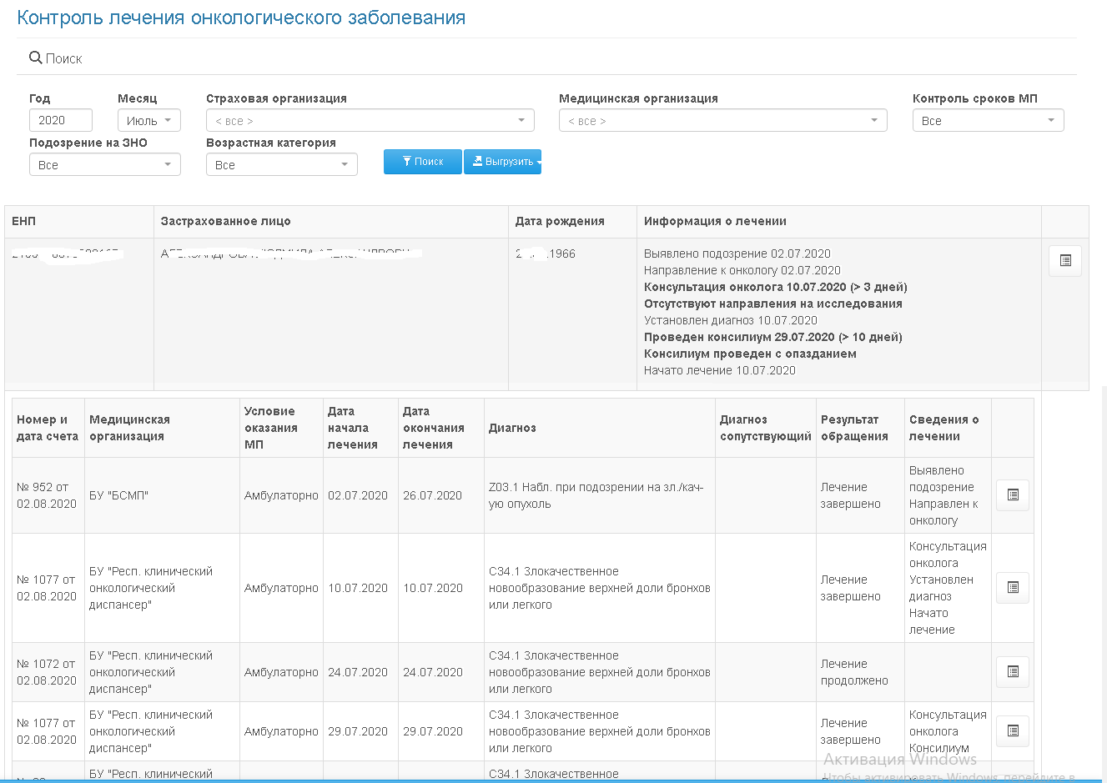
Рисунок 97. Раздел «Контроль лечения онкологического заболевания»
Записи со сведениями о лечении застрахованных лиц с онкологическим заболеванием добавляются раз в месяц после обработки счетов от медицинских организаций по случаям лечения за прошлый месяц в соответствии с разработанным ФФОМС форматом Д2, Д4 приказа №79 от 7 апреля 2011 года (с изменениями приказа ФФОМС №173 от 30 августа 2019 года).
Для поиска записей в таблице следует открыть раздел, найти необходимую запись с помощью кнопки Поиск.
Предусмотрены следующие параметры для поиска:
- «Год» выбирается с помощью стрелок на поле или вводится вручную;
- «Месяц» «Страховая организация», «Медицинская организация», «Контроль сроков МП» «Подозрение ЗНО», «Возрастная категория» выбираются из выпадающего списка.
Для пользователей страховых медицинских организаций отображаются застрахованные лица только по их организации (если будет настроена соответствующая роль).
Пользователи ТФОМС могут видеть все записи в разделе.
Для выгрузки результатов поиска необходимо нажать на кнопку Выгрузить. Кнопка содержит возможность выгрузить сведения в формате excel, csv, dbf.
В таблице подраздела Контроль лечения онкологического заболевания имеется столбец «Информация о лечении». Столбец может содержать следующую информацию:
  - Выявлено подозрение - ЗЛ с подозрением ЗНО. Случаи ЗНО, у которых DS_ONK = 1 (нет ранее установленного онкологического заболевания в истории лечения).
  - Направлен к онкологу – Случай, у которого DS_ONK = 1 (нет ранее установленного онкологического заболевания в истории лечения) и ЗЛ направлено к онкологу первичного онкологического кабинета: МО, куда направлен = МО, оказавшее МП;
  - Отсутствует направление к онкологу – Случай, у которого DS_ONK = 1 (нет ранее установленного онкологического заболевания в истории лечения) и ЗЛ НЕ направлено к онкологу первичного онкологического кабинета;
  - Консультация онколога – ЗЛ с подозрением ЗНО проведена консультация онколога первичного онкологического кабинета (3 дня);
  - Отсутствует консультация онколога –ЗЛ с подозрением ЗНО НЕ проведена консультация онколога первичного онкологического кабинета;
- Направлен на биопсию - Случаи подозрения на ЗНО с DS_ONK = 1 и профилем Онкология или Детская онкология и существует в случае Направление на биопсию (V028 – [2]). Ориентироваться при контроле на дату начала приёма в случае и на дату направления в листе учёта ЗНО этого же случая (больше 2 дней).
- Отсутствует направление на биопсию – Случаи подозрения на ЗНО с DS_ONK = 1 и профилем Онкология или Детская онкология и НЕ существует в случае Направление на биопсию (V028 – [2]). Ориентироваться при контроле на дату начала приёма в случае и на дату направления в листе учёта ЗНО этого же случая.
- Направления на исследования - ЗЛ с подозрением ЗНО направлено на диагностическое исследование – диагностическое обследование (2 дня). Случаи подозрения на ЗНО с DS_ONK = 1 и профилем Онкология или Детская онкология и существует в случае Направление на дообследование (V028 – [3]). Ориентироваться при контроле на дату начала приёма в случае и на дату направления в листе учёта ЗНО этого же случая (больше 2 дней).
- Отсутствуют направления на исследования - Случаи подозрения на ЗНО с DS_ONK = 1 и профилем Онкология или Детская онкология и НЕ существует в случае Направление на дообследование (V028 – [3]).
- Установлен диагноз – ЗЛ с установленным ЗНО врачом-онкологом (16 дней). Соответствие в двух случаях:
Первый случай подозрения на ЗНО с DS_ONK = 1 и профилем Онкология или Детская онкология, и существует Направление на дообследование или биопсию (V028 – [2], [3]). По дате направления.
Второй случай с установленным онкологическим диагнозом в поликлинике (профиль Онкология и Детская онкология). По дате начала лечения.
- Отсутствует установленный диагноз – ЗЛ БЕЗ установленного ЗНО врачом-онкологом (16 дней).
- Проведён консилиум - ЗЛ с установленным ЗНО проведен консилиум (10 дней). Один и тот же случай впервые установленного ЗНО, в котором имеется факт проведения консилиума. Сравнивать дату начала посещения к онкологу и дату проведения консилиума в случае. Исключать консилиум с кодом [0] - отсутствует необходимость проведения консилиума.
- Отсутствует консилиум - Один и тот же случай впервые установленного ЗНО, в котором отсутствует факт проведения консилиума.
- Начато лечение - ЗЛ с установленным ЗНО начато лечение (10 дней). Сравниваются два случая лечения с установленным онкологическим диагнозом. Первый случай по дате консилиума, второй случай по дате начала лечения
- Лечение не начато - ЗЛ с установленным ЗНО, но отсутствует лечение (10 дней). Сравниваются два случая лечения с установленным онкологическим диагнозом. Первый случай по дате консилиума, второй случай по дате начала лечения
- Подозрение не подтверждено - ЗЛ с подозрением ЗНО, проведена консультация онколога первичного онкологического кабинета (онкологический профиль: Онкология, Детская онкология), условие оказания МП поликлиническое, диагноз НЕ онкологический.
Для просмотра списка случаев записи в таблице следует открыть раздел, найти необходимую запись о застрахованном лице с помощью кнопки Поиск и нажать на кнопку просмотра записей (Рисунок 98).

Рисунок 98. Просмотр записей
Для просмотра записи в таблице следует найти необходимую запись о лечении застрахованного лица с помощью кнопки просмотра записи (Рисунок 99).
Рисунок 99. Просмотр записи

ПОСТРОЕНИЕ И ПРОСМОТР ОТЧЕТОВ

Отчеты по диспансеризации
Для построения и просмотра отчетов необходимо зайти в раздел «Отчеты/Отчеты по диспансеризации». В появившейся форме отобразится таблица с выбором отчета, в ней необходимо указать период формирования, формат выгрузки файла и нажать на кнопку Скачать либо Просмотреть (Рисунок 100). Отчеты, предусмотренные Системой:
- Отчет об информационном сопровождении ЗЛ на всех этапах оказания медицинской помощи (Приказ №68 Таблицы 2-8)
- Таблица 2. Сведения о численности ЗЛ, включенных в списки для прохождения первого этапа диспансеризации;
- Таблица 3. Сведения об организации информирования ЗЛ, включенных медицинскими организациями в списки для проведения первого этапа диспансеризации, проводимой с периодичностью 1раз в 3 года;
- Таблица 4. Сведения об организации информирования ЗЛ, включенных медицинскими организациями в списки для проведения первого этапа диспансеризации, проводимой с периодичностью 1раз в 2 года;
- Таблица 5. Сведения об организации информирования ЗЛ, направленных для проведения 2 этапа диспансеризации, включенных медицинскими организациями в списки для проведения первого этапа;
- Таблица 6. Сведения об организации информирования ЗЛ, подлежащих диспансерному наблюдения в медицинской организации, к которой они прикреплены;
- Таблица 7. Сведения об организации телефонных опросов застрахованных лиц, включенных медицинскими организациями в списки для проведения диспансеризации;
- Таблица 8. Сведения о количестве страховых представителей.
- Сводные отчеты:
- 01 Сведения об организации прохождения профилактических мероприятий (разделы 2,3);
- 02 Сведения об организации прохождения профилактических мероприятий (с процентами);
- 03 Список застрахованных лиц;
- 04 Сведения о результатах диспансеризации;
- 05 Количество загруженных реестров счетов на оказание МП при диспансеризации;
- 06 Плановые объемы профилактических мероприятий в разрезе возрастных групп;
- 07 Плановые объемы профилактических мероприятий в разрезе месяцев проведения;
- 08 Плановые объемы месяца профилактических мероприятий и возрастных групп;
- 09 Количество ЗЛ, включенных в план профмероприятий с половозрастной группировкой.
- Плановые списки:
- 11 Численность подлежащий и включенных в плановые списки;
- 12 План-график проведения профилактических мероприятий;
- 13 Количество загруженных записей плановых списков;
- 14 Плановый список застрахованных лиц;
- 15 План по Организации профилактических мероприятий на отчетный год;
- 16 График углубленной диспансеризации;
- 17 Численность запланированных на профмероприятия.
- Информирование:
- 21 Информирование в разрезе целей, способов и сотрудников СМО;
- 22 Отчет о результатах опроса ЗЛ об организации прохождения профилактических мероприятий;
- 23 Результаты опросов в разрезе вопросов об организации прохождения профилактически мероприятий;
- 24 Сведения о застрахованных лицах, включенных в списки для проведения ПМ;
- 25 Сведения о проведении профмероприятий взрослого населения;
- 26 Мониторинг информирования СМО ЗЛ, проходящих 1 этап углубленной диспансеризации 1,2 приоритетным группам.
- Прохождение профилактических мероприятий:
- 31 Численность прошедших 1 этап профилактических мероприятий;
- 32 Численность застрахованных лиц, прошедших 2 этап профилактических мероприятий;
- 33 Сведения о результатах проведения профилактических медицинских осмотров взрослого населения;
- 34 ПРОФ Мониториг объемов и стоимости первичной медико-санитарной помощи в части профилактических мероприятий (приказ 152 таблицы 1-3);
- 35 Численность прошедших профмероприятие в разрезе медорганизаций.

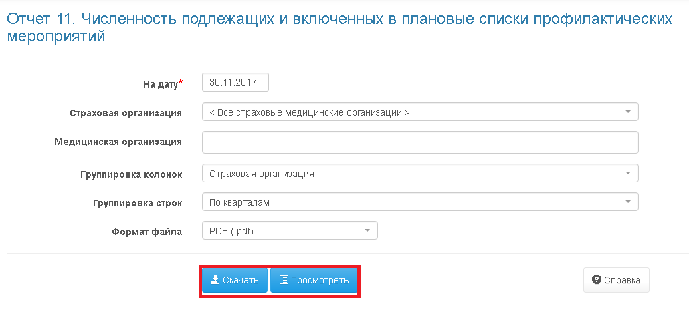
Рисунок 100. Пример построения отчета

Отчеты по диспансерному наблюдению
Для построения и просмотра отчетов необходимо зайти в раздел «Отчеты/Отчеты по диспансерному наблюдению». В появившейся форме отобразится таблица с выбором отчета, в ней необходимо указать период формирования, формат выгрузки файла и нажать на кнопку Скачать либо Просмотреть. Отчеты, предусмотренные системой:
- Сводные отчеты:
- 41 Сведения о результатах прохождении диспансеризации застрахованных лиц;
- 42 Отчет о своевременности взятия и проведения диспансерного наблюдения;
- 43 Сведения о лицах, состоящих на диспансерном наблюдении в медицинских организациях на дату;
- 44 Список застрахованных лиц;
- 45 Информирование подлежащих диспансерному наблюдению;
- 46 Количество загруженных записей плановых списков по ДН;
- 47 Количество загруженных записей плановых списков диспансерного наблюдения;
- 48 Сведения о проведении диспансерного наблюдения взрослому населению;
- 49 Информация о лицах, страдающих хроническими заболеваниями сердечно-сосудистой системы;
- 50 Сведения об оказанной медицинской помощи в рамках диспансерного наблюдения по болезням системы кровообращения;
- 51 Сведения об оказанной медицинской помощи в рамках диспансерного наблюдения по онкологическим заболеваниям;
- 52 Количество ЗЛ с установленными диагнозами;
- 53 Информация о диспансерном наблюдении застрахованных лиц 18 лет и старше с сердечно-сосудистыми заболеваниями.
- Контроль за своевременностью взятия на ДН:
- 71 Контроль за своевременное взятие на диспансерное наблюдение по результатам профилактического мероприятия;
- 72 Контроль за своевременностью взятия на диспансерное наблюдение по заболеванию;
- 73 Контроль за своевременностью взятия на диспансерное наблюдение;
- 74 Мониторинг актуализации информации о ЗЛ, страдающими хроническими заболеваниями;
- 75 Информация об оказанной медицинской помощи при диспансерном наблюдении врачом-терапевтом;
- 76 Информация об оказанной медицинской помощи при диспансерном наблюдении онкологом;
- Информация о закрытых в автоматическом режиме картах ДН (данный отчет видят только те пользователи, у которых в настройках системы стоит галочка напротив поля Автоматическое закрытие карт ДН после обновления из РС ЕРЗ).

Адрес Системы, а также все учетные данные для авторизации уточняйте в ТФОМС региона.
∗ Реализовано для ТФОМС других регионов.

